خلاصه
كلمات كليدي: گرمايش القائي – كوره القائي – كوره بدون هسته – كوره كانالي – متعادل كردن بار – تصحيح ضريب قدرت
امروزه كوره هاي القائي يكي ازاساسي ترين نيازهاي صنعت مي باشد و درواقع مي توان گفت بسياري ازصنايع به نوعي به اين نوع كوره ها وابستگي دارند. اين كوره ها انواع مختلفي دارند كه دراين پايان نامه سعي شده است يكي ازپركاربرد ترين آنها ، كوره هاي القائي ذوب با فركانس شبكه مورد بررسي قرارگيرد.
دراين پايان نامه سعي برتدوين دانش فني درزمينه كوره هاي القائي ذوب با فركانس شبكه بوده است تا در آينده مورد استفاده صنعتگران ودانش پژوهان قرارگيرد . مسائلي ازقبيل انواع كوره هاي ذوب ، حفاظت كوره ها ، مساله تصحيح ضريب قدرت ومتعادل كردن بار دراين پايان نامه مورديوجه قرارگرفته است .
ابتدا سعي شده است . اصول كلي گرمايش القائي با استفاده از قانون الكترومغناطيس فارداي ودرواقع طرز كار كلي كوره القائي بيان گردد. درادامه ، انواع كوره هاي القائي ذوب با فركانس شبكه مورد بررسي قرارمي گيرند ونحوه عملكرد هريك بيان مي شود . سپس تجهيزات جانبي اين نوع كوره ها مورد توجه قرارمي گيرد. پس از آن بررسي مدارهاي مورد استفاده به منظور جبران سازي ضريب قدرت ومتعادل سازي پرداخته مي شود. درانتها نحوه انتخاب پارامترهاي اين نوع كوره ها بيان مي گردد. به منظور حصول نتايج
فهرست مطالب
خلاصه
5

7
8
11
13

15
16
16
24
26
31

33

فصل اول
مقدمه
1-1- تاريخچه مختصري ازگرمايش القائي
1-2- طبقه بندي كوره هاي القائي ازنظرفركانس
1-3- كاربرد گرمايش القائي درصنعت
فصل دوم
اصول گرمايش القائي ومزاياي آن نسبت به سايرروشها
2-1- مقدمه
2-2- اساس گرمايش القائي
2-3- اساس كاركوه القائي
2-4- توزيع جريان گردابي دريك ميله توپر
2-5- مزاياي گرمايش القائي نسبت به سايرروش ها گرمادهي
فصل سوم
انواع كوره هاي القائي ذوب ( فركانس شبكه )
3-1- مقدمه
34
34
39
42

44
45
45
45
47
48
48
48
49
51
52
55
3-2- كوره هاي القائي بدون هسته
3-3 – كوره القائي كانالي
3-3-1- كوره القائي كانالي خودريز
فصل چهارم
تجهيزات جانبي ونقش آنها درعملكرد كوره هاي القائي
4-1- مقدمه
4-2- سيستم هاي حفاظتي
4-2-1- وسيله ايمني اتصال زمين
4-2-2- رله فشاري
4-2-3 – رله هاي ولتاژ زياد وجريان زياد
4-2-4 – رله هاي حرارت زياد
4-2-5 – تخليه بار خازن ها
4-3- سيستم خنك كنندگي
4-4- مواد ديرگذار
4-4-1آستركشي كوره
4-5 –سيستم تخليه مذاب
4-6 – بانك خازن
56
57
60
61
62
62
63
65
68

69
70
70
73
74

79

4-6-1 حفاظت خازن ها
4-7 – سيم پيچ كوره هاي القائي
4-7-1 ضريب كيفيت سيم پيچ كوره
4-8 –ترانسفورماتور
4-9- سلف كوره هاي القائي
4-10 – طرح كلي يك كوره القائي
4-11- مسئله « پل » دركوره هاي القائي
4-12- خطرقراضه هاي مرطوب
فصل پنجم
اصول جبران سازي بارومتعادل كردن آن
5-1- مقدمه
5-2- تصحيح ضريب قدرت وجبران سازي
5-3-متعادل كردن بار
5-3-1 مدارمتعادل كننده ايده آل
فصل ششم
انتخاب مشخصات اصلي كوره هاي القائي ذوب
6-1- مقدمه
80
81
81
88
89

94
96
6-2- انتخاب مشخصات ظاهري كوره
6-3- انتخاب فركانس مناسب
6-4- انتخاب توان مورد نياز
6-5- انتخاب ظرفيت كوره
فصل هفتم
نتيجه گيري وپيشنهاد
منابع ومراجع

فصل اول
مقدمه
صنعت متالوژي يا به عبارت ديگر صنعت ريخته گري وعلم يكي ازكهن ترين علو وصنايعي است كه بشربه آن پرداخته است ودرآن پيشرفت كرده است . مهمترين مساله اي كه دراين زمينه ازديرباز وجود داشته وذهن بشر به آن معطوف بوده است مساله ذوب كردن مواد مختلف مي باشد كه براي ساخت ابزارآلات ووسايل مختلف مجبور به انجام آن بوده است .
شايد به جرات بتوان ادعا كرد كه استفاده ازنيروي الكتريسته براي ذوب كردن مواد، نقطه عطف صنعت متالوژي بوده است . دراين زمينه كوره هاي القائي، پركاربردترين كوره ها در اين زمينه بوده اند كه با استفاده ازايجاد گرما توسط نيروي مغناطيسي كارمي كنند و مزاياي پرشماري نسبت به ساير روشها ذوب دارند كه درفصل دوم بدان مي پردازيم .

  - تاريخچه مختصري ازگرمايش القائي ( 5)
تاريخ كشف پديده القاي مغناطيسي به سال 1831 م برمي گردد. درنوامبر آن سال مايكل فارداي دو سيم پيچ را برروي يك حلقه آهني پيچيد ونشان داد كه هنگامي كه يك جريان متناوب را به يكي از دو سيم پيچ وصل كنيم يك ولتاژ درديگري القا مي شود . اين كشف ،‌منجربه توليد ترانسفورماتور وتجهيزات وابسته به آن گرديد وتا مدت ها تمامي سعي وتلاش متخصصان برگسترش وتوسعه اين نوع تجهيزات متمركز شده بود.

درسالهاي پايان قرن نوزدهم بود كه كاربردهاي عملي گرمايش القائي شناخته شد واولين كاربرد شناخته شده ، ذوب فلزات بود در آغاز ازكوره هائي با بوته فلزي استفاده مي شد ولي اين روش به علت معايب زياد به سرعت منسوخ شد وپس از آن سه تن ازمتخصصين به نامهاي فرانتي ،كولبي2 وكلين3 روش ذوب را توسعه دادند ودرواقع اولين كوره ذوب واقعي راساختند كه جريان، مستقيما درمذاب القا مي شد وبا فركانس برق شهر كار مي كرد. درآغاز اين نوع كوره ها به صورت يك اجاق حلقوي شكل بودند كه مشكلات فراواني منجمله مشكلات ناشي از نيروهاي مكانيكي حاصل از تداخل جريان فوكوي القائي درذوب و جريا ن سيم پيچ اوليه را داشتند. مشكل ديگر اين نوع كوره ها اثر « فشار 4» بود كه باعث مي شد ذوب از هم كسيخته شود وبنابراين مسيرالكتريكي كه براي القائي لازم است قطع مي شد وگرمايش متوقف مي گشت . اين مشكل درمورد ذوب فلزات غيرآهني به مراتب حادتر بود.
درسال هاي اوليه قرن بيستم كوره هاي حلقوي كنارگذاشته شدند وشخص ديگري به نام نورث راپ1 يك كوره استوانه اي شكل با يك منبع تغذيه فركانس بالا ساخت . فركانس
بالا توسط روشهاي ابتدائي مانند استفاده ازژنراتور جرقه2 توليد مي شد كه هزينه هاي زيادي داشت ومقرون به صرفه نبود ولي به هرحال اين نوع كوره ها اولين نوع كوره هاي القائي بدون هسته3 بودند . درسال 1922 م مشكل زياد بودن هزينه ، با پيشرفت موتور- ژنراتور ،‌كه قابليت توليد چند صد كيلو وات را درفركانس هاي بالا( تا حدود 960 هرتز) داشت تا حد زيادي كم شد . درسال 1960 م مبدل هاي نيمه ها دي فركانس ، جايگزين موتور- ژنراتورها شدند .
به دنبال استفاده از گرمايش القائي به منظور ذوب فلزات ، سايركاربردهاي گرمايش القائي شديدا مورد تقاضا واقع شد . اين تقاضاها شامل سخت كاري فولاد وعمليات حرارتي قطعات حساس بود . درسال 1927 م شركت فولاد ميدوال4 براي اولين بار ازاين تكنيك براي سخت كاري فولاد استفاده كرد . درسال 1930 م نيز شركت ميل لنگ سازي اوهايو5 به منظور استحكام بيشتر ميل لنگ هاي خود ازگرمايش القائي به منظور عمليات حرارتي برروي ميل لنگ استفاده كرد .
جنگ جهاني دوم يك حركت جدي براي توسعه واستفاده ازگرمايش القائي را باعث شد كه مشخصا براي توليد اجزاء توپ، خمپاره ، گلوله وهمچنين توليد اجزا مختلف تانك ها و زره پوش ها مورد استفاده قرارمي گرفت وباعث پيشرفت چشمگيري دراين صنعت شد .
بسياري از پيشرفت هاي اخير دراين صنعت ناشي از پيشرفت مبدل هاي فركانسي نيمه هادي كه درسال 1967 م ساخته شد مي باشد. دردهه هاي اخير راندمان اين نوع مبدل ها افزايش چشمگيري داشته است وبه حدود 95 درصد ( برحسب مقدارانرژي كه ازفركانس شبكه به فركانس مورد نظر تبديل مي كنند ) رسيده است .

  - طبقه بندي كوره هاي القائي ازنظرفركانس
كوره هاي القائي انواع مختلفي دارند كه براي كاربردهاي مختلفي ساخته شده اند. دراكثر منابع ومراجع اين كوره ها براساس فركانسي كه توسط آن تغذيه مي شوند طبقه بندي شده اند بين ترتيب كه معمولا به سه گروه زيردسته بندي مي شوند.
الف – كوره هاي القائي فركانس شبكه
اين كوره ها كه با فركانس 50 هرتز دراروپا و 60 هرتز درآمريكا كارمي كنند، معمولا براي ذوب مواد يا گرم نگاهداشتن مواد درمقادير زياد بكار مي روند. اين نوع كوره ها چون نياز به هيچ گونه تغيير فركانس ندارند . داراي ساختماني ساده مي باشند وتنها مساله مهم در اين نوع كوره ها ، مساله تصحيح ضريب قدرت ويكسان كردن بار برروي سه فاز1 مي باشد .

ب – كوره هاي القائي با فركانس متوسط
اين نوع كوره ها معمولا با فركانس 500 هرتز تا 50 كيلو هرتز كارمي كنند. البته سازند هاي مختلف ، حدود مختلفي براي تعيين فركانس متوسط دارند. دراين نوع كوره ها معمولا ازيك موتور القائي كه به يك ژنراتور متصل است براي توليد فركانس مورد نياز استفاده مي كنند. البته اخيرا ازمبدل هاي فركانسي نيمه هادي براي اين منظور استفاده مي كنند.
ج – كوره هاي القائي با فركانس زياد ( فركانس راديوئي )
اين نوع كوره ها درفركانس 50 كيلو هرتز تا 10 مگاهرتز وبيشتر كارمي كنند و معمولا براي سخت كاري وعمليات حرارتي استفاده مي شود زيرا همان گونه كه بعدا خواهيم ديد عمق نفوذ با فركانس كارنسبت معكوس دارد ( عمق نفوذ اين كوره ها 1/0 تا 2 ميلي متراست ). دراين نوع كوره ها نيزفركانس توسط موتور- ژنراتورها ويا مبدل هاي نيمه هادي ( تريستوري ) تامين مي شود.

  - كاربرد گرماي القائي درصنعت
- ذوب فلزات مختلف ، مانند فولاد ، چدن ، مس ، آلومينيم ، برنج1 و ... درصنايع ريخته گري .
- پيش گرم كردن شمش درصنايع آهنگري ( فورج) ، جهت گرم كردن وشكل دادن قطعات مختلف به وسيله پرس ، نورد و ...2
- سخت كاري درصنايع ماشين سازي ، جهت سخت كاري سطحي قطعات ، مانند چرخ دنده ميل لنگ ، ميل پولس و...3
- كوره هاي آزمايشگاهي ، جهت آلياژ سازي واندازه گيري تنش ، خمش وكشش دردرجه حرارت معين قطعات و...4
- جوشكاري موضعي وجوشكاري قطعات خاص 5
- سخت كاري موضعي 6
دراين پروژه بحث اصلي برروي كوره هاي القائي ذوب فركانس شبكه مي باشد و. درفصل دوم به بحث درمورد اساس گرمايش القائي ونحوه ايجاد آن مي پردازيم وسپس به مزاياي پرشمار اين نوع گرمايش نسبت به سايرروشها مي پردازيم . درفصل سوم يك بررسي در مورد انواع كوره هاي القائي فركانس شبكه انجام مي دهيم وكاربرد انها ومزايا ومعايب آنها را بيان مي كنيم . درفصل چهارم به معرفي تجهيزات جانبي وملحقات اين نوع كوره ها مي پردازيم ونقش هريك را درعملكرد كوره هاي القائي بررسي مي كنيم . فصل پنجم اين پايان نامه به بحث درمورد مهمترين مساله كوره هاي القائي فركانس شبكه كه مساله جبران سازي ومتعادل نمودن بار مي باشد مي پردازد. فصل ششم اين پروژه اختصاص به چگونگي انتخاب مشخصات اصلي كوره هاي القائي براي يك كاربرد خاص دارد . درفصل پاياني نيزيك نتيجه گيري ازكل بحث به همراه پيشنهادهائي درزمينه كوره هاي القائي ارائه خواهد شد .

فصل دوم
اصول وگرماي القائي ومزاياي آن نسبت به ساير روشها
2-1 – مقدمه
حرارت وگرما همواره ناشي از تلفات مي باشد و دراين نوع ازگرمايش نيز ازتلفات هيسترزيس وفوكو استفاده مي كنيم ، تلفاتي كه دراكثر تجهيزات الكتريكي مانند ترانسفورماتور وماشين هاي الكتريكي مضراست وسعي براين است كه مقدار اين تلفات به حداقل ممكن برسد .
به طوركلي يك سيستم گرمايش القائي شامل يك منبع تغذيه با جريان ، متناوب ، يك سيم پيچ ويك قطعه كه بايد تحت حرارت قراربگيرد مي باشد . اتفاق اصلي واساسي مابين قطعه كار وسيم پيچ رخ مي دهد. دراين مورد نقش منبع تغذيه درمورد فركانس وميزان جريان سيم پيچ اهميت دارد . اين دوفاكتور مهم واساسي است كه تاثيرات الكتريكي و حرارتي برقطع كارمي گذارند.

2-2- اساس گرمايش القائي ( 6.5)
همانطوريكه گفته شد گرمايش القائي برپايه دومكانيسم اتلاف انرژي استواراست. اين دومكانيسم يكي ، تلفات جريان فوكو ( ) يا تلفات فوكو وديگري تلفات هيستر زيس مي باشد. درمواد غيرمغناطيسي مانند آلومينيوم ، مس و چدن ( دردماي بالاتر ازنقطه كوري ) تنها مكانيسم اول ، يعني تلفات انرژي به علت قانون ژول تاثيرگذار است ولي
درمواد فرومغناطيسي مانند فولاد وچدن ( دردماي پائين تر از نقطه كوري ) ، تلفات هيستر زيس نيز نقش دارد. يك توضيح ساده ولي مفيد براي تلفات هيسترزيس اين است كه اين تلفات دراثر اصطكاك بين مولكول ها ، يا به عبارت ديگر بين دوقطبي هاي مغناطيسي1 بوجود مي آيد .

هنگامي كه يك ماده فرومغناطيسي ابتدا دريك جهت وسپس درجهت ديگرمغناطيسي مي شود ، اين دوقطبي را مي توان همانند يك آهن ربا فرض كرد كه با هربار تغيير جهت ميدان مغناطيسي كه درنتيجه تغييرجهت جريان متناوب ايجاد مي شود ، مي چرخند . مقدار افزايش اين تلفات با نرخ افزايش تغيير جهت ميدان ويا درواقع همان فركانس جريان الكتريكي متناسب است .
تلفات جريان گردابي2 وتوليد تلفات ژول كه بدان مربوط مي باشد توسط همان روابط معمول مدارهاي جريان متناوب ويا مدارهاي جريان مستقيم توصيف مي شود. همانند ديگر جريان الكتريكي، جريان گردابي نيز به يك مسير كاملا بسته نياز دارد. هنگامي كه اين جريان جاري مي شود يك افت ولتاژ كه توسط قانون اهم (V=RI) تعيين مي گردد، ايجاد مي شود كه R مقاومت مسير جريان است. هنگامي كه يك افت ولتاژ اتفاق مي افتد انرژي الكتريكي به انرژي حرارتي يا گرما تبديل مي شود. اين تبديل را مي توان با تبديل انرژي پتانسيل به انرژي جنبشي درسيستم هاي مكانيكي ، هنگامي كه مثلا يك جسم ازارتفاع معين به علت نيروي جنبه به زمين سقوط مي كند مقايسه كرد. درسيستم هاي الكتريكي ، حرارتي كه توسط افت ولتاژ بوجود مي آيد . توسط رابطه VI=RI²تعيين مي شود .دقت كنيد كه رابطه بيان كننده ميزان توان تلف شده است و واحد آن انرژي برواحد زمان است .
سوالي كه دراين لحظه به ذهن مي رسد اين است كه جريان گردابي به چه صورتي درقطعه كارالقاء مي شود فهم اين موضوع براي طراحي سيم پيچ ها ي القاء كننده وكنترل مقدار حرارت والگوهاي حرارتي1 ضروري است .
اصل پديده اين مربوط به اين است كه هرميدان مغناطيسي توسط يك جريان الكتريكي ايجاد مي شود اين جريان ac باشد ويا dc .
درمورد يك هادي حامل جريان dc، جهت ميدان مغناطيسي ( يا به عبارت بهتر ميدان القاي مغناطيسي ) عمود برجهت جريان است وشدت آن هرچه كه ازهادي دورتر مي شويم كمتر مي شود. همچنين شدت ميدان مغناطيسي متناسب با جريان است . جهت ميدان يا مسير خطوط القاي مغناطيسي توسط قانون « دست راست » تعيين مي شود . شكل (2-1) اين موضوع را نشان مي دهد. بدين صورت كه انگشت شست جهت جريان را نشان مي دهد وجهت بسته شدن انگشتان ، جهت مغناطيسي را نشان مي دهد.

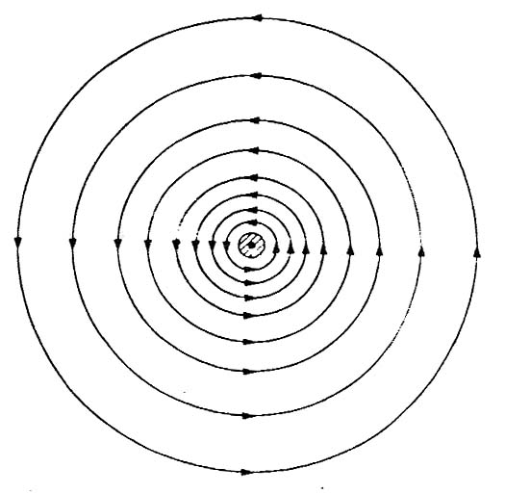

شكل (2-1): ميدان مغناطيسي هر يك هادي الكتريكي كه حامل جريان الكتريسيته است جهت جريان به طرف بيرون كاغذ است

اگريك جريان dc را به يك سيم پيچ سلئوئيدي وصل كنيم شدت ميدان درداخل سيم پيچ زيادرت وبيرون ازسيم پيچ كمترمي شود . ( شكل 2-2)
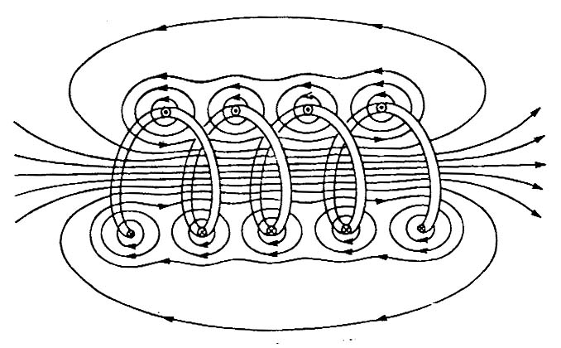

شكل (2-2): نمايي از ميدان مغناطيسي حاصل از يك سيم پيچ حامل جريان الكتريسيته
شدت ميدان مغناطيسي دربين حلقه هاي كنارهم خيلي كم است . وعلت آن اين است كه القاي مغناطيسي درحلقه هاي كنارهم ، داراي علامت مختلف است بنابراين همديگر را خنثي مي كنند. حال تصور كنيد كه هنگامي كه يك ميله توپررا وارد يك سيم پيچ كه حامل جريان dc است وارد كنيم چه اتفاقي براي ميدان مغناطيسي مي افتد ؟
شكل (2-3).
اگرميله ، فرومغناطيسي نباشد ميدان هيچ تغييري نمي كند. ازطرف ديگر اگريك ميله آهني را درون سيم پيچ قراردهيم تعداد خطوط القاي مغناطيسي به طورچشمگيري افزايش مي يابد . به همين علت گفته مي شود گذر دهي آهن بزرگتر ازگذردهي مواد غير مغناطيسي است . درعمل براي محاسبات الكتريكي لازم است كه گذردهي نسبي براي ما مشخص باشد. گذردهي مواد غيرمغناطيسي مساوي با گذردهي هوا مي باشد. وگذردهي نسبي آنها برابر يك مي باشد . درمقابل ، مواد مغناطيسي داراي گذر دهي بزرگتر ازيك مي باشند.

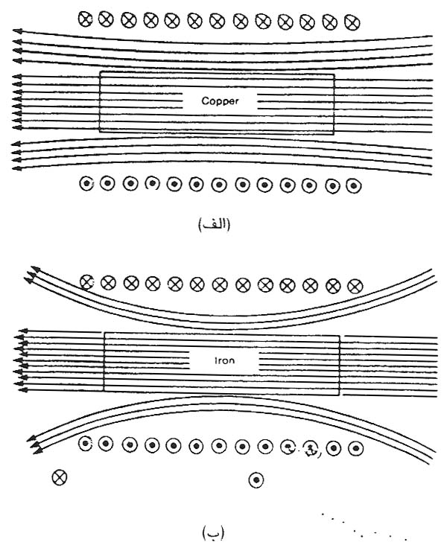

شكل (2-3): تاثير ورود يك ميله بر روي ميدان مغناطيسي القائي (فلوي مغناطيسي) در داخل يك سيم پيچ كه حامل جريان الكتريكي است (الف) ميله غير مغناطيسي (مس) (ب) ميله مغناطيسي (آهن)

هنگامي كه يك ميله توپرهادي را درون يك سيم پيچ ، كه حامل جريان dc است قرارمي دهيم هيچ جريان گردابي درآن القاء نمي شود. اگربه جاي جريان dc ازجريان ac استفاده كنيم هم جريان گردابي القاء مي شود وهم گرما ايجاد مي شود.
براي كمك به فهم بهتر اين موضوع فرض كنيد كه يك سيم پيچ به دور يك استوانه توخالي با ضخامت كم1 ( ازجنس همان ماده هادي كه درقسمت قبل بحث شد ) پيچيده شده است .
هنگامي كه سيم پيچ به جريان متناوب متصل است يك ميدان مغناطيسي دورتا دور سيم پيچ را احاطه مي كند ولي جهت ومقدار اين ميدان با هربار تغيير جهت ومقدار جريان متناوب تغييرمي كند. اين باعث مي شود كه تعداد خطوط ميدان يال به عبارت ديگرشارمغناطيسي كه اين استوانه راقطع مي كند تغيير كند كه فارادي دراواسط سال 1800 م درآزمايشات خود فهميد كه اين تغيير شارباعث القاي يك ولتاژ مي شود. دراين مورد اخير، ولتاژ يا نيروي الكترومغناطيسي كه دراستوانه القاء مي شود توسط رابطه زيربدست مي آيد:
رابطه (2-1) $E_{\text{sleeve}}=−N({Δφ}/{Δt})$
دراين رابطه N تعداد دور سيم پيچ و ميزان تغيير شاربرحسب Wb/s است . رابطه فوق به قانون فارادي معروف است .
اين مشخص است كه شدت ميدان مغناطيسي كه با تغييرات جريان الكتريكي مشخص مي شود بستگي به مقدار جريان دارد . بنابراين دريك سيم هادي يا يك سيم پيچ ، حداقل وحداكثر شدت ميدان مغناطيسي درهمان لحظه اي كه جريان حداقل وحداكثر است اتفاق مي افتد مقدار برابر با صفراست . با توجه به شكل ( 2-4) مشخص است كه هنگامي بيشترين مقدارخود را دارد كه منحني جريان ازصفربگذرد بدين دليل كه وقتي جريان ازصفرمي گذرد ولتاژ القاء شده دراستوانه ، بيشترين مقدارخود را دارد . به علت وجود علامت منفي درقانون فارادي ، علامت جريان القائي مخالف جريان سيم پيچي است و جهت آن توسط قانون " دست راست " تعيين مي شود . درمورد استوانه نازك ، تعيين جريان گردابي وميزان حرارت نسبتا آسان است . شاژ مغناطيسي توسط رابطه زيرمحاسبه مي شود1 .
رابطه (2-2) $φ=(μ\text{.}I_{C}n)/({πr}^{2}\text{.})$
دراين رابطه جريان سيم پيچ است و ثابت گذردهي خلاء است ( ) و n تعداد دورسيم پيچ درواحد طول است و r_{o} شعاع متوسط دورهاي سيم پيچ است . همچنين مقاومت استوانه ازرابطه بدست مي آيد كه p مقاومت ويژه فلزاستوانه است و I نيز طول مسير عبورجريان گردابي است ( كه برابر است با كه ازقطر استوانه است ) و A نيز مساحت سطح مقطع استوانه است ( كه برابر است با حاصلضرب ضخامت استوانه درطول استوانه ).
تواني كه توسط جريان گردابي تلف مي شود برابر است با

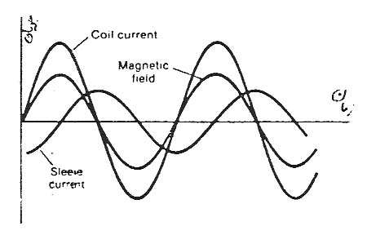

شكل (2-4): تغييرات جريان و شدت ميدان مغناطيسي القائي نسبت به زمان براي يك سيم پيچ سلونوئيدي كه توسط يك منبع ac تغذيه مي شود. جريان گردابي كه در يك استوانه هادي، در يك سيم پيچ القائي قار گرفته القاء مي شود نيز نشان داده شده است.

2-3 – اساس كاركوه القائي (1)
بطوركلي اساس كاركوره هاي القائي را مي توان با عملكرد يك ترانسفورماتور مشابه دانست بدين ترتيب كه سيم پيچ اوليه همان سيم پيچ اصلي كوره مي باشد كه معمولا در كوره هاي ذوب بصورت لوله هاي مسي توخالي ساخته مي شود تا با عبور آب از داخل آنها عمل خنك سازي به خوبي صورت پذيرد. اين سيم پيچ را تا حد ممكن سعي مي كنند به سطح كار حفت كنند تا فاصله هوائي كاهش يابد. سيم پيچ ثانويه اين ترانسفورماتور فرضي ، بار كوره مي باشد كه همان ماده ذوب شدني است وبه صورت اتصال كوتاه درنظرگرفته مي شود كه به يك امپدانس كوچك متصل شده است .

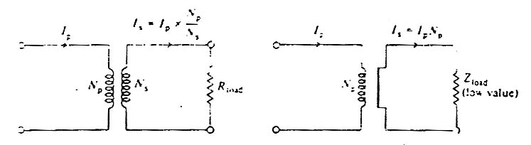

شكل (2-5): الف – ب: مدار الكتريكي كوره القائي

درشكل ( 2-5-الف ) يك ترانسفورماتور به شكل ساده نشان داده شده است كه در آن شار پراكندگي صفر درنظرگرفته شده است . همان طوريكه مي دانيم جريان ثانويه با مقدارجريان اوليه وتعداد دوراوليه نسبت مستقيم دارد وبا تعداد دورثانويه نسبت معكوس دارد حال در شكل ( 2-5) كه معادل ساده يك كوره القائي را نشان مي دهد ثانويه اتصال كوتاه يا به يك امپدانس خيلي كم متصل شده است. اگرمقاومت ماده ذوب شدني داخل كوره را R درنظربگيريم تلفات برابر با مي شود كه در آن نيز برابر است با :
رابطه ( 2-3) $I_{S}=N_{P}\text{.}I_{τ}$
اين تلفات موجب ذوب ماده مورد نظر مي شود.
شكل (2-6) همان باراستوانه اي موردبحث را داخل كوره نشان مي دهد كه با شكل
(2-5 ب) معادل مي شود.

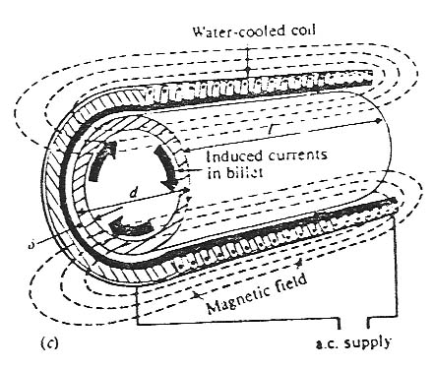

شكل (2-6): نماي كلي سيم پيچ و بار يك كوره القائي (مسيرهاي آب كاملا مشخص است)

2-4- توزيع جريان گردابي دريك ميله توپر1( 5)
درمورد استوانه توخالي فرض براين است كه مقدار جريان گردابي يكنواخت است وفقط بستگي به جريان سيم پيچي وشكل هندسي استوانه دارد. درواقع هنگامي كه ميله توپر درون يك سيم پيچ قرارمي گيرد اوضاع كمي پيچيده ترمي شود .
فرض كنيد ميله توپر ازتعدادي استوانه متحدالمركز تشكيل شده است ( شكل 2-7) ميدان مغناطيسي القائي درسطوح بالائي ميله قويتراست . مقدار زيادتري شارازاستوانه هاي بالاتر مي گذرد واين شاراست كه جريان گردابي را توليد مي كند. يك سوال كه اينك به ذهن مي رسد اين است كه آيا شدت ميدان مغناطيسي دراستوانه هاي دروني نسبت به شدت ميدان دراستوانه هاي خارجي بزرگتراست يا كوچكتر. اين بستگي دارد به اين كه آيا جريان القائي دراستوانه بيروني مخالف ميدان است يا نه . اگراين جريان ميدان را تقويت كند يك ولتاژ بزرگتر دراستوانه القاء مي شود كه باعث يك جريان بزرگتر مي شود كه باز اين جريان يك ميدان بزرگتررا باعث مي شود واين ميدان باز يك ولتاژ بزرگتر وهمين طور ادامه پيدا مي كند كه چنين وضعيتي قطعا اتفاق نخواهد افتاد. به همين علت جرياني كه دردومين استوانه از سطح ميله القا ء مي شود كوچكتر ازجريان القاء شده دراستوانه بيروني است وبه همين ترتيب جريان القاء شده دراستوانه سوم كوچكتر ازجريان القاء شده دراستوانه دوم است و به همين ترتيب ادامه پيدا مي كند. درواقع جريان القائي ازسطح ميله تا عمق ميله شروع به كم شدن مي كند واين صرف نظر ازجنس ميله است كه خواه مغناطيسي باشد خواه غيرمغناطيسي . اين پديده موسوم به اثر پوستي مي باشد.
مقدارجريان بصورت نمائي1 ازسطح ميله تا عمق ميله كمي مي شود . مي توان عمق پوستي را d كه به فركانس سيم پيچي وضريب گذردهي نسبي ومقاومت قطعه كار بستگي دارد بصورت زيرمحاسبه كرد :
رابطه ( 2-4) $d=\text{5000}\sqrt{\frac{ρ}{μf}}$

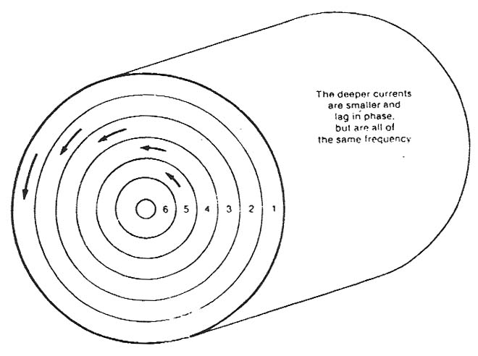

شكل (2-7): هر چه به سمت مركز قطعه نزديك مي شويم دامنه جريان كمتر مي شود.

دراين رابطه d عمق پوستي مقاومت مخصوص قطعه كار است . قابليت گذردهي مغناطيسي نسبي قطعه كار است وf فركانس ( Hz) ميدان متغير سيم پي است .
درواقع عمق پوستي فاصله اي است ازسطح ماده كه شدت ميدان القائي ومقدارجريان القائي به 37 درصد مقدارآن درسطح ماده مي رسد. شكل ( 2-8) عمق پوستي را برحسب فركانس براي فلزات معمول نشان مي دهد. عمق پوستي با تغيير دما تغيير مي كند . ( دريك فركانس ثابت ) زيرا مقاومت هادي با تغيير دما تغيير مي كند.
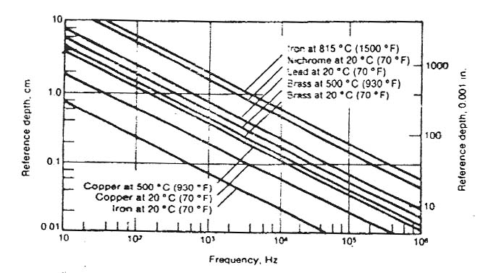

شكل (2-8): نمودار عمق پوستي مواد مختلف بر حسب فركانس
نمودار زيرچگونگي كاهش چگالي جريان را برحسب عمق پوستي بيان مي كند.
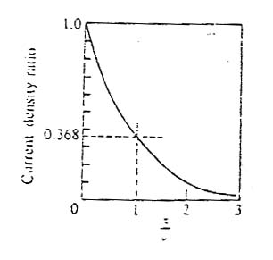

شكل (2-9): كاهش چگالي جريان بر حسب عمق پوستي

همان گونه كه ازشكل فوق نتيجه مي شود مي توان تغييرات چگالي جريان را نسبت به عمق ، با يك رابطه نمائي بصورت زيربيان كرد:
رابطه ( 2-5) $J_{X}=J_{0}e{\text{.}}^{−\text{xd}}$
بطوركلي 87 درصد انرژي القا شده درعمق پوستي توزيع مي شود ومدتي طول مي كشد تا حرارت به مركز قطعه نيزبرسد. ( اين قسمت را با گرمايش ازطريق سوخت هاي فسيلي مقايسه كنيد كه در آنجا تمام انرژي به سطح قطعه كارداده مي شود وزمان زيادي طول مي كشد تا حرارت به مركز قطعه برسد).
به منظور بدست آوردن يك راندمان الكتريكي خوب ، قطر قطعه كار مي بايستي چهاربرابر عمق نفوذ باشد. همان گونه كه ذكرشد عمق نفوذ متاثر ازفركانس جريان تغذيه وجنس ماده موردنظراست . {9}
آلياژهاي فولاد درحرارت زيرنقطه كوري ، مغناطيسي ودردماهاي بالاي نقطه كوري غير مغناطيسي اند. دماي نقطه كوري به طورمعمول درنظرگرفته مي شود.
جدول (2-1) عمق پوستي را بر حسب فركانس منبع تغذيه براي چند ماده نشان مي دهد: (9).

جدول (2-1): عمق پوستي مواد مختلف بر حسب فركانس (9)
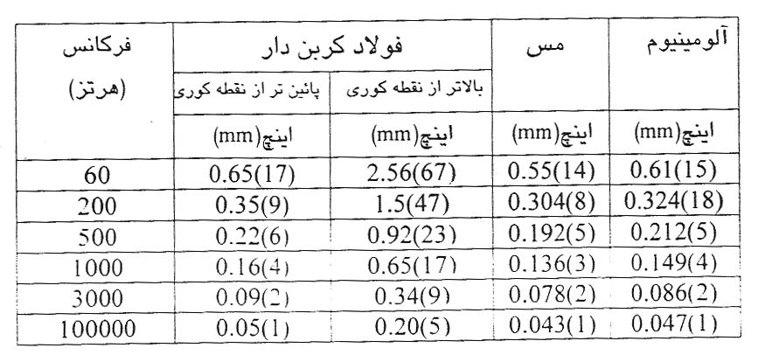

جدول (2-2) كه توسط شركت "American Induction Heating Corp" ارائه شده است را نيز مي توان براي مشخص كردن فركانس براي ذوب قطعات با قطرهاي مختلف مورد استفاده قرار داد:
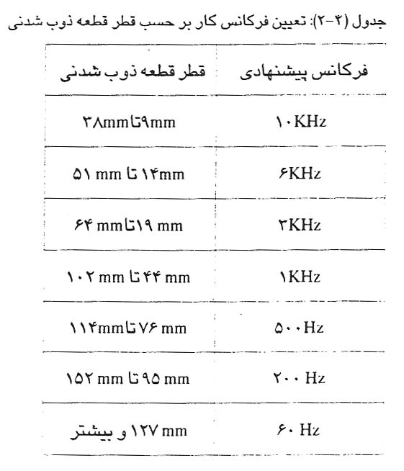

2-5 – مزاياي گرمايش القائي نسبت به سايرروش هاي گرمادهي :
- اپراتوري بسيارساده به علت وجود بخش كنترل كامل الكترونيكي .
- عدم آلودگي واكسيد اسيون باربعلت عدم وجود گاز وشعله اكسيدكننده .
- شروع به كار سريع وعدم نياز به پيش گرم يا ذوب اوليه .
- سرعت بالاي انجام عمليات درمقايسه با سايركوره ها ( درهمين رابطه شكل
(10-1) بيانگر تفاوت زمان گرمادهي تا 1230⁰ به يك ميله توپر، مابين كوره اي با سوخت فسيلي ويك كوره القائي مي باشد .)
- راندمان بسياربالاترنسبت به كوره هاي با سوخت فسيلي .
- قابليت تهيه آلياژهاي يكنواخت به علت چرخش داخلي مذاب .
- قابليت تهيه ونگهداري ذوب درظرفيت هاي مختلف
- امكان كنترل دقيق درجه حرارت
- عدم تاثير برآلودگي محيط زيست
- امكان كنترل دقيق زمان حرارت دهي .
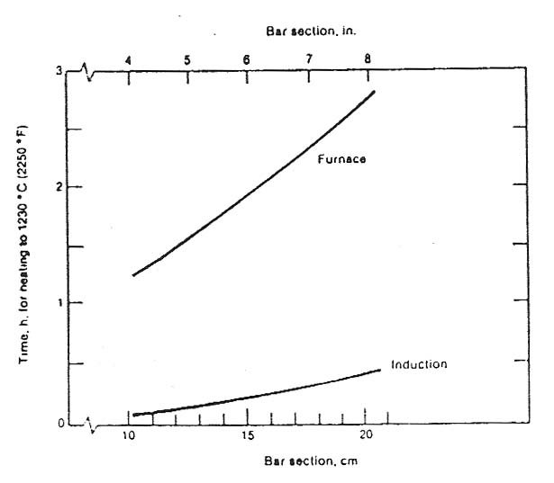

شكل (2-10): تفاوت زمان گرمادهي در يك كوره القائي و يك كوره با سوخت فسيلي

فصل سوم
انواع كوره هاي القائي ذوب ( فركانس شبكه )
3-1- مقدمه
كوره هاي القائي فركانس شبكه كه امروزه درصنعت به عنوان واحد ذوب كننده استفاده مي شوند را مي توان به دوگروه عمده تقسيم بندي كرد :
الف – كوره هاي القائي بدون هسته1
ب – كوره هاي القائي كانالي2

3-2 كوره هاي القائي بدون هسته ( 5و4)
چنانچه درشكل ( 3-1) نشان داده شده است اين نوع كوره ها شامل يك بوته ديرگداز مي باشد كه يك كويل مسي باقابليت هدايت زياد بدوران پيچيده شده است . اين كويل با آب خنك مي شود. حلقه هاي اين سيم پيچ با فيبرشيشه وپنبه نسوز ( آزبست )‌ عايق شده اند. اين لايه هاي عايق ازاتصال كوتاه شدن جلوگيري مي كند. دربعضي ازكوره ها ، سيم پيچ دو يا چند قسمتي است وهريك از قسمت ها مي توانند بطورمجزا يا همگي با هم كاركنند. كوره مخصوصي هم طراحي شده است كه با دوفركانس كارمي كند. فركانس زياد براي شروع كار وهنگام كه كوره هنوز سرد است وفركانس شبكه براي ذوب بعد ازاينكه مذاب تشكيل شد.
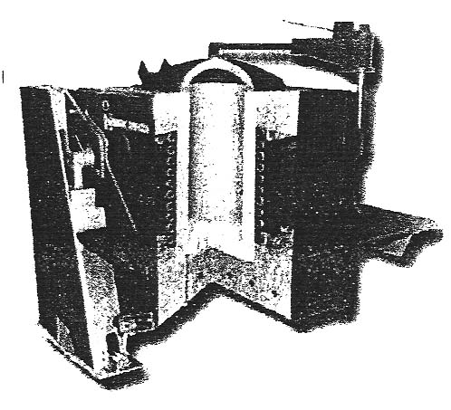

شكل ( 3-2) يك برش مقطعي ازيك كوره القائي با تمام متعلقات آن را نشان مي دهد. مواد ذوب شدني يك آستر فشرده نسوز1 قرارمي گيرد. يك سيم پيچ با لوله هاي مسي توخالي كه آب از داخل آن عبور مي كند دورتا دوراين آستر پيچيده شده كه هنگامي كه به منبع تغذيه متصل مي شود توليد يك ميدان مغناطيسي عمودي مي كند. روي سطح بيروني سيم پيچ ، ورقه هاي لايه لايه2 مغناطيسي قرراگرفته كه مسير برگشت شارمغناطيسي را مهيا مي كند وباعث بهترشدن ضريب قدرت3 مي شود. اين ورقه ها همچنين باعث مي شود كه مسيرشاربا فلزات ديگر دورتا دور كوره بسته نشود وباعث گرم شدن آنها واحيانا ايجاد خطرنشود. هنگام تخليه كوره مي بايستي كل كوره ازسطح زمين جدا شود وبچرخد. بنابراين ساختمان كل كوره ازنظرمكانيكي مي بايست محكم ساخته شود.
بطوركلي كوره هاي بدون هسته براي كار درفركانس هاي مختلف زيرساخته مي شوند:
الف – فركانس شبكه 60-50 هرتز
ب – فركانس سه برابر 180- 150 هرتز
ج – فركانس 5000- 500 هرتز
د- فركانس هاي بالاتر براي واحدهاي كوچك وكاربردهاي خاص
اصلي ترين كاربرد كودهاي القائي دركارخانه هاي ذوب مواد مي باشد. اين نوع كوره ها ما را قادر به ذوب انواع مواد دردماهاي دلخواه وبا هرنوع تركيب مي سازد. همچنين توسط اين نوع كوره ها مي توان آلياژ هائ با كمترين درصد آلودگي تهيه كرد.
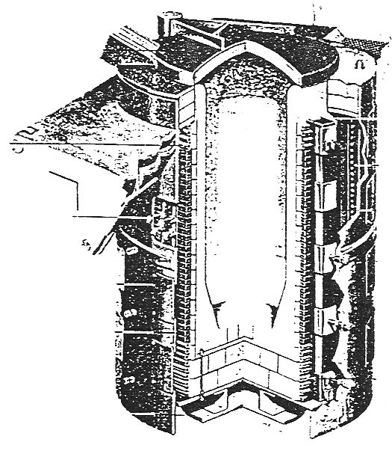
شكل(3-2)-برش كوره القايي بدون هسته

هنگامي كه مواد به صورت مذاب مي باشند دراثرتلاقي جريان با شارمغناطيسي نيروئي بوجود مي آيد كه باعث بهم خوردن1 مذاب مي شود. دركوره هاي بدون هسته كل مذاب به هم مي خورد واين مساله باعث مي شود درآخر يك تركيب كاملا يكسان داشته باشيم وتركيب آن به راحتي مي توان اندازه گيري كرد درصورت لزوم به راحتي تغيير داد.
كوره هاي القائي بدون هسته قابليت ذوب انواع آلياژ هاي مختلف را دارند. درپايان هرذوب مي توان كوره را كاملا تخليه كرد وشروع به ذوب يك آلياژ ديگرنمود. ( البته بايد به اين نكته توجه نمود كه براي اين كار مي بايستي آلياژ مورد نظربا آستر نسوز كوره ازنظرتركيب شيميائي هماهنگي داشته باشد ).
دركوره هاي القائي بدون هسته با فركانس شبكه ، ذوب كردن قطعات كوچك درابتداي كارمشكل است. دراين نوع كوره ها به خاطر كم بودن نسبت حجم قطعه به عمق پوستي، راه اندازي كوره مشكل وگاهي غيرممكن خواهد بود. براي رفع اين مشكل حداقل 15 تا 20 درصد كل ظرفيت كوره بايد قبلا ذوب گرديده باشد.
بنابراين درابتداي هرذوب براي راه اندازي كوره مي بايد يك قطعه بزرگ بلوك مانند كه از ذوب قبلي نگاه داشته مي شود را درون كوره قرار داد وپس از اينكه اين بلوك ذوب شد و منابع حاصل شد مي توان به آرامي مواد ذوب شدني را اضافه كرد .دراين نوع كوره هاي ذوب فركانس شبكه ، مواد ذوب شدني معمولا قراضه هاي صنعتي مي باشد. كوره هاي فركانس متوسط براي راه اندازي احتياجي به بلوك ندارند. همچنين دراين نوع كوره ها تلاطم مذاب كمتراست كه اين مسئله باعث مي شود اين نوع كوره ها براي توليد فولادهاي بادرصد خلوص بالا بكارروند زيرا هنگامي كه تفاله هاي وناخالصي مواد مذاب شدني روي مذاب مي آيند. دراثر به هم خوردن شديد مذاب ، به داخل مذاب نمي روند ومي توان انها را جمع كرد واين باعث مي شود تركيب خالص تري بدست آيد. فركانس بالا معمولا براي كوره هاي القائي كوچك انتخاب مي شود كه براي ذوب مقادير بسياركم آزمايشگاهي ازمواد گرانبها مانند طلا، نقره و پلاتين استفاده مي شود. اين نوع كوره ها معمولا بصورتي ساخته مي شوند كه سيم پيچ و بوته ( پاتيل) ازهم جدا مي باشند وهنگام بارگيري مواد ( ريختن مواد به داخل قالب ) سرعت كار بالا مي رود زيراديگر همانند كوره هاي قبلي احتياجي به يك ظرف واسطه براي انتقال مذاب نمي باشد ومعمولا به دوصورت پاتيل متحرك وسيم پيچ متحرك ساخته مي شوند ( شكل (3-3) . عيب اين نوع كوره ها تلفات زياد ، به علت فاصله هوائي كه بوجود مي آيد مي باشد.
ضريب قدرت كوره هاي بدون هسته درحدود 15/0 تا 25/0 متغير است . ساختار الكتريكي سيم پيچ اين نوع كوره ها بايد به گونه اي باشد كه قابليت تحمل حداكثر ولتاژ موثراعمال شده به طوردائم وهمچنين پنج تا هفت برابر اين ولتاژ را درشرايط گذرا هنگام قطع ووصل خازن ها داشته باشد.

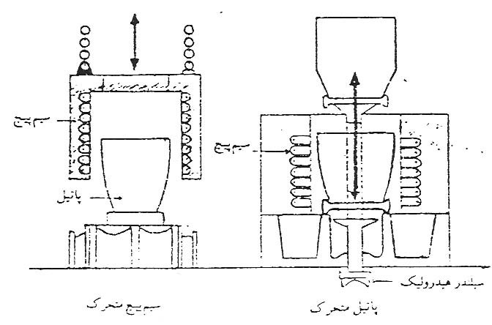

شكل (3-3)-كوره القايي پاتيك متحركو سيم پيچ متحرك

3-3- كوره القائي كانالي (‌5.4)
دركوره هاي كانالي سيم پيچ اوليه يا سيم پيچ كوره به دوريك هسته آهن لايه لايه كه كانال را احاطه كرده وبه بدنه كوره وصل است پيچيده مي شود. همچنانكه درشكل
(3-4) نشان داده شده است. كانال امكان دارد به شكل U،V ويا W باشد كه اين مسئله به طرح كارخانه سازنده وهم چنين نوع آلياژي كه ذوب مي شود بستگي دارد. بعضي از آلياژها دركانال گير مي كنند وبنابراين شكل كانال بايستي طوري طراحي شود كه به راحتي بتوان هرنوع گرفتگي را ازميان برد.

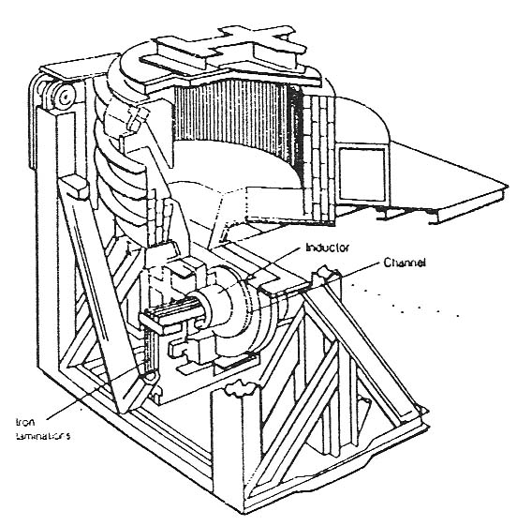

دراين گونه كوره ها جريان برق شهراز طريق ترانسفورماتوربه سيم پيچ متصل مي شود. فركانس آن دراروپا 50 ودرآمريكا 60 هرتز مي باشد. دركانل گرما مستقيما برروي فلز اثرمي گذارد امانيروهاي مغناطيسي باعث مي شوند كه فلزمذاب ازبوته به داخل كانال وبالعكس جريان پيدا كند . فلز دركانال به مقدار زيادي گرم مي شود. درجه حرارت فلز دركانال حدود 100درجه سانتي گراد بيش از درجه حرارت فلز مذاب درجاهاي ديگربوته است .
كوره كانالي نمي تواندبا قراضه سرد شروع به كاركند وچنانچه بخواهند كاررا سرد شروع كنند ابتدا كوره را بااستفاده از شعله گاز يا نفت ، گرم كرده وبعد فلز را بصورت سيال درآورند كه بتواند كانال را پركند. مواد جامد را بعدا به آرامي دركوره اضافه مي كنند. فلز مذاب بايستي درطول فرايند كار كوره درداخل واطراف كانال جريان داشته باشد. بدين ترتيب ، دراصل ازكوره كانالي به منظور واحد دما1 ونگاهدارنده مذاب براي كوره هاي ذوب ديگراستفاده مي شود گرچه كوره كانالي دربعضي ازموارد به عنوان واحد ذوب كننده نيز به كار مي رود.
مخارج جاري كوره هاي كانالي به علت نياز به ماندن مذاب دركانال زياد است .
استفاده از چنين كوره هايي به عنوان واحد ذوب ، محدود به آهن ومواد غيرآهني مي شود كه مساله جذب گاز مثل فولاد مشكل زيادي ايجاد نمي كند واكثرا براي ذوب ونگهداري مذاب هاي نيكل ، مس ،‌روي ، نقره و آلومينيوم استفاده مي شود و علاوه بر اين ، درجه حرارت در كانال القاء كننده درطول ذوب فولاد بسيارزياد خواهد بود ( بيش از 1700 درجه سانتيگراد كه براي ذوب فولاد مناسب نيست .
به علت وجود هسته مغناطيسي ، ضريب قدرت اين كوره ها كمي بهتر از كوره هاي بدون هسته است وتقريبا درحدود 5/0 تا 7/0 مي باشد. راندمان الكتريكي اين كوره ها بالا بوده ودر حدود 90 تا 95 درصد مي باشد كه با احتساب تلفات حرارتي و آب خنك كن به حدود 85 تا 90 درصد خواهد رسيد.
كوره هاي القائي كانالي داراي معايبي به شرح زيراست :
الف ) لزوم شارژ توسط يك كوره ذوب ديگر
ب ) درجه حرارت دركانال كوره محدوده بوده ودرنتيجه ماكزيم توان ورودي را تا حد زيادي محدود مي سازد.
ج ) عمل مخلوط شدن مذاب دركوره كانالي نسبت به كوره بدون هسته ضعيفتر مي باشد.
د) كنترل توان ورودي به معني كنترل دماي كوره نخواهد بود. چرا كه عمل انتقال حرارت به كندي صورت مي گيرد وحرارت اصلي فقط دركانال ايجاد مي شود .

3-3-1 كوره القائي كانالي خود ريز (6)
اين نوع كوره ها براي تخليه مذاب احتياج به چرخش ندارند ومذاب توسط يك سيستم سيفون مانند تخليه مي شود ومعمولا درخطوط توليد اتوماتيك ونيمه اتوماتيك بكارمي روند ودرجاهايي كه مقدار مذاب تخليه شده درون قالب بايد مقدار دقيقي بشاد نيز ازاين نوع كوره استفاده مي شود.
همان طوريكه درشكل ( 3-5) الف وب ملاحظه مي كنيد اين نوع كوره ها داراي دو لوله ناوداني شكل مي باشند كه يكي براي ورود قراضه به كوره وديگري مجراي تخليه مذاب مي باشد. درب كوره كاملا محكم است وهيچ منفذي ندارد. ازقسمت استوانه اي وسط كوره توسط هوا ويا گازي خنثي به سطح مذاب فشار وارد مي كنند( توسط كمپرسور) بنابراين سطح مذاب دردو مجرا بالا مي آيد ولي چون مجرائي كه از آن قراضه وارد كوره مي شود در ارتفاع بلندتري قراردارد ، ذوب وارد مجراي ديگر مي شود وازطريق يك نازل به درون قالب ريخته مي شود. ازطريق همين نازل نيز مي توان عمل ذوب ريزي را كنترل كرد ( شكل 3-5- ج)
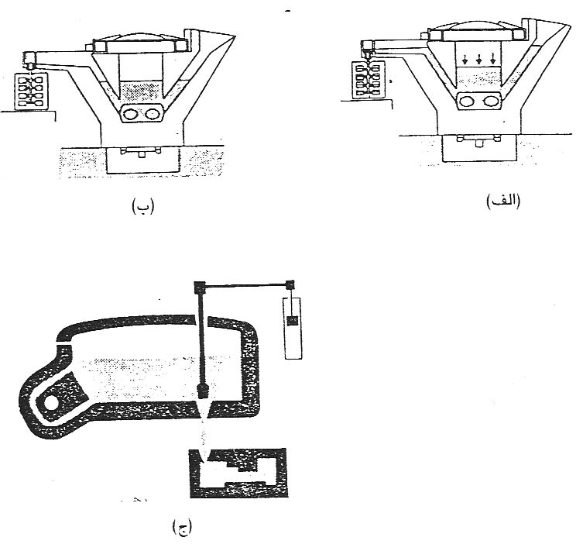

فصل چهارم
تجهيزات جانبي ونقش آنها درعملكرد كوره هاي القائي

4-1- مقدمه
با توجه به توسعه وافزايش كوره هاي القائي ذوب اهميت تجهيزات جانبي وحفاظتي اين كوره ها نيزبيش از پيش نمايان گرديده است . به علت وجود دامنه بزرگ جريان وهمچنين دماي بالاي ذوب ، سيستم هاي حفاظتي اهميت زيادي پيدا مي كنند. دراين بخش به معرفي سيستمهاي حفاظتي وهمچنين سيستم هاي جانبي كوره هاي القائي مي پردازيم .

4-2- سيستم هاي حفاظتي
كوره هاي القائي كه امروزه ساخته مي شود داراي سيستم هاي حفاظتي پيشرفته اي مي باشند وكليه اين سيستم هاي حفاظتي براساس استاندارد جهاني ساخته مي شوند.
استانداردي كه IEC براي اين منظور پيشنهاد مي كند IEC 519 مي باشد .

4-2-1- وسيله ايمني اتصال زمين1 {3}
اين وسيله يكي ازمهمترين وسايل حفاظتي براي كوره هاي القائي ذوب به شمار مي رود و به منظور تعيين ضخامت آستر كوره مورد استفاده قرارمي گيرد . آستركوره آسيب پذيرش قسمت كوره مي باشد ووجود عيب در آن خطرناك است زيرا با بروز هرگونه عيبي در آن مذاب به داخل آن نفوذ مي كند وهنگامي كه به سيم پيچ رسيد باعث اتصال كوتاه شدن حلقه هاي سيم پيچ مي شود و به دليل بزرگ بودن دامنه جريان ، باعث آتش سوزي وانفجار مي شود. براي مثال آستر، دربوته كوره هاي ذوبي كه با فركانس زياد كارمي كنند وظرفيت آنها 500 كيلوگرم و1000 كيلوگرم مي باشد ودرحدود 38 ميلي مترو 76 ميلي متر است ، كه اين نشان دهنده ميزان آسيب پذيري كويل دربرابر ميزان نفوذ فلزاست . حال اگر آسترخراب شود به كمك وسيله اتصال زمين كه شامل يك منبع جريان مستقيم والكترودها ستاره اي شكل1 مي باشد ، اين عيب تشخيص داده مي شود واپراتور متوجه خرابي آستر مي شود و مي بايد فورا كوره را ازمنبع تغذيه قطع كند. دركوره هاي امروزي تغييرات ضخامت پوسته را به صورت پيوسته مي توان مشاهده كرد ( بااستفاده از مقاومت آستركوره ) شكل ( 4-1) محل نصب اين وسيله را نشان مي دهد.
روش ديگر اندازه گيري مقدار سائيدگي آستركوره ، استفاده ازضخامت سنج ها2 مي باشد كه با استفاده ازآنها نازكترين نقاط آستر را مي توان اندازه گرفت . ولي اين روش اندازه گيري را درهنگام خالي بودن مي توان بكار برد ودرنتيجه هرنوع عيب ونقصي كه درحين عمل ذوب ممكن است بوجود آيد دورازچشم باقي مي ماند.

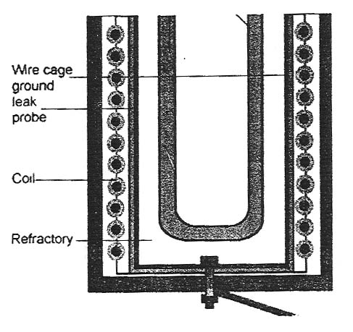

4-2-2 – رله هاي فشاري
همانطوركه ذكرشد براي خنك كردن سيم پيچ كوره معمولا آب به عنوان ماده خنك كننده استفاده مي شود . بعلت دامنه زياد جريان گرماي ايجاد شده نيزفوق العاده زياد مي باشد وبنابراين آب همواره مي بايد درجريان باشد وتوسط برج هاي خنك كننده نيز دائما آب خنك مي شود حال اگر يك خطاي ناخواسته درمسير حركت آب ( مانند سوراخ شدن لوله هاي انتقال آب ) رخ مي دهد كه باعث افت فشار آب گردد رله هائي درمسير جريان آب وجود دارند كه به محض افت فشار عمل مي كنند و آلارم توليد مي كنند. دربعضي موارد نيز كه كارخانه داراي منبع آب كمكي است افت فشار را ازطريق آن منبع جبران مي كنند.
4-2-3 – رله هاي ولتاژ زياد و جريان زياد
اين رله ها همانند اكثرتاسيسات الكتريكي دركارخانه هاي ريخته گري كه داراي كوره القائي مي باشند نيز استفاده مي شود كه البته نقش رله جريان زياد مهمتراست واگرجريان سيم پيچ ازحد معيني فراتر رود اين رله منبع تغذيه راقطع مي كند . به علت وجود دامنه جريان بالا براي حس كردن جريان از CT استفاده مي گردد.

4-2-4 – رله هاي حرارت زياد :
اگراشكالي درسيستم خنك كنندگي كوره القائي به وجود آيد ورله هاي فشاري آن را تشخيص ندهند حرارت كوره به شدت بالا مي رود كه دراين هنگام رله هاي حرارت زياد عمل كرده وكلا منبع تغذيه را قطع مي كنند.

4-2-5 – تخليه بارخازن ها :
كليه خازن ها مورد استفاده درتجهيزات الكتريكي كوره هاي القائي اعم ازخازن هاي تصحيح ضريب قدرت وخازن هائي كه براي متعادل كردن بار بكارمي روند مي بايست پس از خروج ازمداربصورت كامل تخليه شوند كه اين كار توسط يك مقاومت موازي شده با دوسر خازن انجام مي شود وبه محض اينكه خازن ازمدارخارج شد دو سرآن را اتصال كوتاه مي كند وبارخازن درمقاومت تخليه مي شود وديگرخطري براي پرسنل ندارد.

4-3- سيستم خنك كنندگي1 {3}
براي محافظت سيم پيچ وعايق دربرابر حرارت ، بايد آنها را با استفاده ازحجم قابل توجهي آب خنك كرد. اين مقدار آب را مي توان ازمنبع لوله كشي شهريا آب محلي ، كه با تلمبه ازچاه يا رودخانه كشيده مي شود تامين نمود. هزينه آب شهرزياد است وبنابراين استفاده از آن نمي تواند ازنظراقتصادي مقرون به صرفه باشد . دربسياري از موارد ،‌آب را تصفيه مي كنند تا ازرسوب درلوله ها وگرفتگي آنها جلوگيري گردد. وجود رسوب وگرفتگي باعث مي شود كه سرعت حركت آب درلوله ها كم شود وعمل انتقال حرارتي به خوبي صورت نگيرد وسيم پيچ آسيب ببيند. عمل تصفيه يك موضوع تخصصي است وبايد توسط متخصصان شيمي بررسي شود . بطوركلي با افزودن آهك وخاكستر سودا به آب ، سختي آن را گرفته و ازصافي عبورمي دهند تا مواد اضافي ورسوب آن جدا شود . براي اينكه ميزان خوردگي در لوله كاهش پيدا كند بايستي pH آب را حدود 8 ( يعني كمي قليائي ) ثابت نگهداشت . دربعضي از موارد براي اينكه ميزان خوردگي وجرم گرفتگي تا حد زيادي كاهش داده شود، از آب مقطر يا غيريونيزه دريك سيستم مداربسته استفاده مي كنند. هزينه اوليه چنين سيستمي بسيارزياد است .
پمپ ها آب را بافشار درسيم پيچ ( وگاهي خازن ها ) وارد مي كنند. اگر آب درلوله ها جريان پيدا نكنند. كوره را نمي توان روشن كرده وبكارانداخت ،زيرا يك سوئيچ فشاري1 درماردر نظرگرفته شده است . يك مخزن اصلي نصب شده درارتفاع نيز درمحل وجو دارد تا درصورت خراب شدن سيستم پمپ ها ، مقداري آب را تحت تاثير نيروي جاذبه به طرف سيم پيچ جريان دهد. بعد ازمصرف ، آب ازمدارخارج شده وبه فاضلاب مي رود ويا اين كه سرد شده ودوباره مورد استفاده قرارمي گيرد. سردكردن آب معمولا دربرج هايي انجام مي شود كه در آنها آب گرم ازبالا به پايين جريان دارد واز پايين جريان هواي فيلتر شده به شدت مي شود. درشكل (3-2) يك طرح كلي ازسيستم خنك كنندگي ديده مي شود.
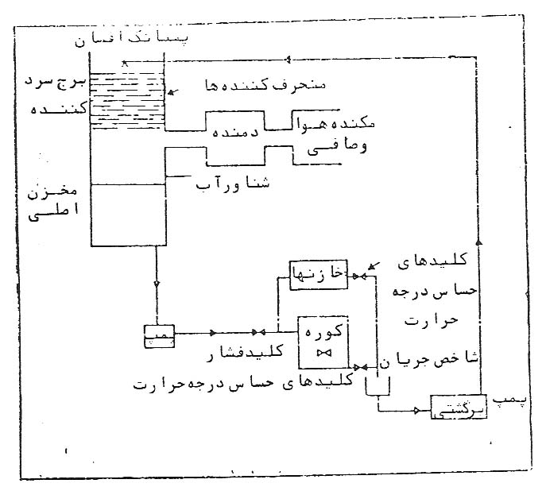

4-4 – مواد ديرگذار1 (3)
كوره القائي با آسترهاي پوشانده مي شود كه درواقع جداكننده سيم پيچ كوره از ذوب مي باشد. انتخاب نوع وجنس اين آستر بستگي به نوع ماده ذوب شدني دارد كه بسته به نوع مذاب مي باشيد ازبين نوع آستر انتخاب شود. انواع اين آسترها ها به قرارزيراست :
- آسترهاي اسيدي
- آسترهاي بازي
- آسترهاي خنثي
آسترهاي اسيدي معمولا ازكوارتز بعنوان ماده اصلي درساختمان خود سود مي برند كه درطبيعت به صورت سنگهاي سيليسي يافت مي شوند. امتياز اصلي آستر سيليسي دراين است كه اگرداوم آن را درمقايسه با آسترهاي بازي درنظربگيريم قيمت آن نصف است . كثيف نشدن آستر درحين عمل ذوب ازامتيازات اين نوع آستر مي باشد. به اين ترتيب نيازي به تميز كاري نيست .
اكسيد منيزيم ( Mgo) كه اغلب به آن منيزيت گفته مي شود. معمولترين ماده براي پوشش كوره هاي القائي با آستربازي مي باشد. اكسيد منيزيم خالص كه درساختمان آستر به كار مي رود براثر حرارت منقبض شده ودرسطح تماس با مذاب ترك برمي دارد كه اين مهمترين ضعفت اين نوع آسترها است كه دركوره هاي فركانس شبكه چون عامل بهم خوردن شديد است اصلا استفاده نمي شود.
ماده اصلي آسترهاي نوع خنثي اكسيد كروميك است ( تركيب ) كه درمجموع آستر چندان مناسب نمي باشد وكمتربه كار مي رود.

4-4-1 – آستركشي كوره
دركوره هاي القائي اوليه ازبوته هاي پيش ساخته مشابه استفاده مي گرديد وبراي ساختن آنها نيز از موادي مانند خاك نسوز يا سرب سياه ( مخلوطس ازخاك رس وگرافيت ) استفاده مي شد. اين مواد را با هوا خشك مي كردند وبه صورت متراكم برروي سيم پيچ مي كشيدند. عمراين نوع كوره ها خيلي كوتاه بودو به طور متوسط فقط براي 4 تا5 بارذوب داوم مي آورد. روشي كه بعدا مورد استفاده قرارگرفت استفاده از آجر براي آستركشي كوره ها بود. اشكال اصلي اين روش اين بود كه اتصالات آجرها بايد طوري باشد كه ازنفوذ فلزمذاب جلوگيري شود. دراين حالت آجر چيني بايد به دقت انجام شود و آجرها بايد درتس درسرجاي خودشان قرارگيرند چون وجود هرانحراف كوچكي درآجر چيني موجب سست بودن آن قسمت ازآستر مي شد وخطر نفوذ ذوب به سيم پيچ را به همراه داشت .
امروزه از آسترهاي مدرن كه ذكرآنها رفت استفاده مي شود وتوسط شابلن ويك ويبراتور آنها رابه بدنه مي كوبند دراين نوع آستركشي با شكل دادن كف كوره ، كارآستركشي شروع مي شود. دراين حالت ، دو يا سه اينچ ازمخلوط را روي كف كوره ريخته وبا استفاده از يك كوه آنرا مي كوبند. پس از آن ، شابلن را سوارمي كنند. اين شابلن ها معمولا ازجنس فولاد نرم ساخته مي شود اگر چه آزبست نيزمي توان استفاده كرد ولي امروزه به علت مسائل زيست محيطي از آن استفاده نمي شود. شابلن ها به تناسب قطركوره وضخامت آسترساخته مي شوند.پس ازسواركردن شابلن بايد دقت شود كه شابلن دقيقا درمركز سيم پيچ قرارداده شود. ماده ديگرگداز درفضاي بين شابلن وسيم پيچ ريخته وكوبيده مي شود. با ارتعاش شابلن درحين كوبيدن ، آستر درسرجايش بيشترمحكم مي شود ودرحقيقت ديواره هاي جانبي را با اين روش بنا مي كنند. شابلون دركوره باقي مي ماند وبا اولين بار كوره ذوب مي شود. كاركوره با توان كم شروع مي شود وتوان آن تدريجا زياد مي گردد تا كوره خوب ذوب شود. به اين ترتيب ، آسترفرصت دارد تا قبل از ذوب شابلن وازدست رفتن تكيه گاه مواد شل خودش را بگيرد. دركوره هاي مدرن امروزي اين عمل پخت تدريجي ، به صورت اتوماتيك انجام مي شود . بدين ترتيب كه دستگاهي وجود دارد كه با توجه به مشخصات ماده تشكيل دهنده آستر كنترل اتوماتيك كوره را به عهده مي گيرد وطبق نمودار خاص همان آستر، ميزان حرارت وزمان آنرا كنترل مي كند تا به اصطلاح آسترپخته شود1.
قبل ازنصب آستر جديد ، سيم پيچ وعايق آن را بايستي وارسي كرد چون اغلب ديده مي شود كه درحين كندن آستر كهنه ، خرابيهاي جزئي درعايق وسيم پيچ بوجود مي آيد. خرابيهاي عايق را مي توان با استفاده از چسب اپاكسي2 وخمير آزبست به خوبي تعمير كرد. اتصال شبكه به زمين را نيز قبل از اينكه كف كوبيده شود بايستي تعويض كرد. درمواردي كه آستر به كلي فرسوده نشده باشد مي توان آنرا تعميركرد . معمولا كف كوره زودتر ازسايرنقاط فرسوده مي شود كه با تعميراين نقاط فرسوده مي توان عمر آستر رازياد كرد .
بطورنمونه دريك كوره ذوب القائي 5 تن بدون هسته ،‌عمرآستر درحدود 400 تن ذوب مي باشد.
تعمير آستر معمولا توسط شابلن كاذب انجام مي شود.

4-5- سيستم تخليه مذاب
دراكثرانواع كوره هاي القائي ذوب ، براي تخليه مذاب ، كل كوره هاي همراه با سيم پيچ حول يك محور مي چرخد وذوب ازداخل كوره تخليه مي شود شكل ( 4-3الف – ب ) براي اين منظور جك هاي هيدروليكي خاصي زيركل كوره تعبيه شده اند كه موجب اين چرخش مي شوند. كوره ها قابليت چرخش تا 95 درجه رانيز دارند. همانگونه كه ذكرشد ، امروزه كوره هايي طراحي شده اند كه بدون چرخش قادربه تخليه ذوب مي باشند. وبه كوره هاي خودريز1 معروف مي باشند ومعمولا درخطوط ذوب اتوماتيك به خود بخشي ازخط توليد يك كارخانه مي باشد به كار مي روند .
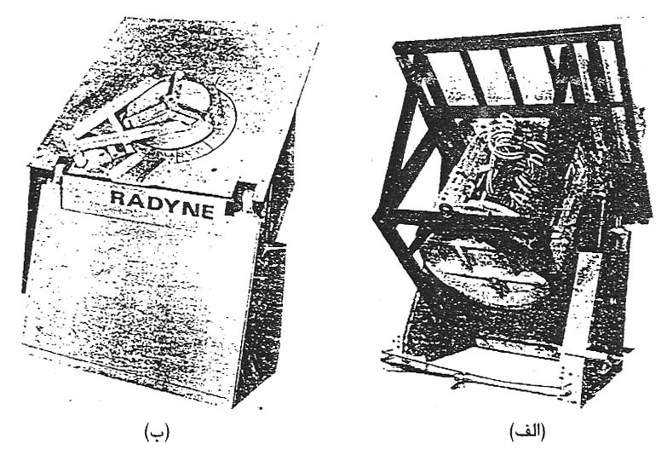

4-6 – بانك خازن {8}
بانك هاي خازني يكي ازمهمترين ملزومات كوره هاي القائي ذوب مي باشند كه براي دو منظورصحيح ضريب قدرت ومتعادل سازي بارمورد استفاده قرارمي گيرند.
الف – تصحيح ضريب قدرت :
ضريب كوره هاي القائي همانطوركه ذكرشد بسيارپائين ودرحدود 15/0 مي باشد و درنتيجه براي تصحيح اين ضريب قدرت مجبوربه استفاده ازبانك خازني مي باشيم . البته بسته به باركوره ضريب قدرت كوره متفاوت مي باشد وبنابراين احتياج به يك سري بانك خازني متغير نيز داريم . به طوركلي دراكثر كوره ها 40 درصد ازكل توان راكتيو را توسط بانك هاي خازني ثابت و60 درصد باقيمانده را توسط بانك هاي خازني متغير جبران مي كنند.
ب ) متعادل نمودن بار برروي سه فاز:
اكثركوره هاي القائي ذوب دو فلز كارمي كنند وبا توجه به توان نسبتا بالاي اين كوره ها مي بايد اين باربه صوت متعادل برروي سه فازتقسيم شود كه براي اين منظور ازمدارهاي متعادل كننده اي ، شامل بانك خازني ويك سلف يا راكتوراستفاده مي شود.
درشكل (4-4) يك نمونه ازبانك خازني رامشاهده مي كنيد .
درمورد متعادل كردن بار وتصحيح ضريب قدرت درفصل بعدي به تشريح مدارها و عملكرد آنها مي پردازيم .
4-6-1- حفاظت خازن ها :
همه خازن هاي فشارقوي مي بايست درمقابل انواع خطاهاي محفاظت بشوند كه اين كار به طريق زيرصورت مي پذيرد :
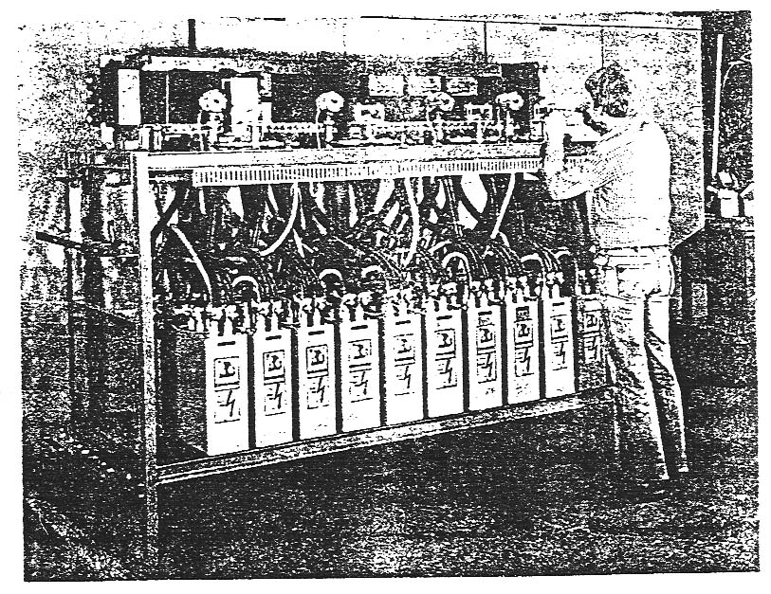

- حفاظت فيوزي خازن ها :
خازن هاي فشارقوي ( مانند خازن هاي مورداستفاده از كوره هاي القائي ) با توجه به ظرفيت مورد نظرآنها داراي تعدادي المان خازني مي باشند كه به صورت موازي وسري بسته مي شوند ودركل ظرفيت مورد نظر را تامين مي كنند . با هركدام ازاين المان هاي موازي يك فيوز سري مي شود كه درصورت خرابي هرالمان كل بانك خازن ازمدارخارج نمي شود. وفقط همان المان معيوب ازمدارخارج مي شود .ظرفيت خازن دركل برابر است با :
رابطه (4-1)
كه دراين رابطه S تعداد المان هاي سري و P تعداد المان هاي موازي و نيزظرفيت هريك ازالمان ها مي باشد كيلووار . بنابراين تعداد فيوز مصرفي درهربانك خازني نيزبرابر با P مي باشد. مشكل عمده اين نوع فيوزها اين است كه تنها درصورت اندازه گيري ظرفيت خازن مي توان پي به خرابي المان ها برد.
استاندارد IEC 594-77 مشخصه هاي زيررا براي فيوزها توصيه كرده است :
- فيوزها بايد قابليت عبورجرياني تا 25ر1 برابر جريان نامي را درطول عمرخازن داشته باشد .
- فيوزبايد مي بايد قابليت عملكرد بدون مشكل براي 100 بارقطع ووصل روزانه خازن را داشته باشد.
- حفاظت خازن ها دربرابر فشارزياد : {8}
خازن هاي فشارقوي مجهز به قطع كننده هايي مي باشند كه چنانچه فشارتانك خازن ازحد معيني فراتررود اين قطع كننده عمل مي كنند وخازن را ازمدار جدا مي كند ومانع از تركيندگي خازن ها مي گردد درشكل ( 4-5) طرزكار اين نوع قطع كننده ها مشاهده مي گردد.
هنگامي كه فشارمحفظه ازحد معيني فراترمي رود ديواره ارتجاعي1 محفظه ( a) با يك برآمدگي به طرف بيرون پيدا مي كند. با حركت اين ديواره تسمه2 ( b) كشيده مي شود ودر نتيجه قطعه باريك شكاف دار3 ( c) كه ازجنس مس مي باشد به دوقسمت پاره مي شود ومدار قطع مي شود ، البته يك فنر4 ( d) تعبيه شده است كه به محض پاره شدن باريكه مسي ، جمع مي شود وجرقه ايجاد شده وبه سرعت خاموش مي شود . تمامي اين ملحقات درون يك محفظه عايق5 (e) كه ازروغن پرشده است قراردارند كه مانع از ايجاد وگسترش جرقه مي شود.
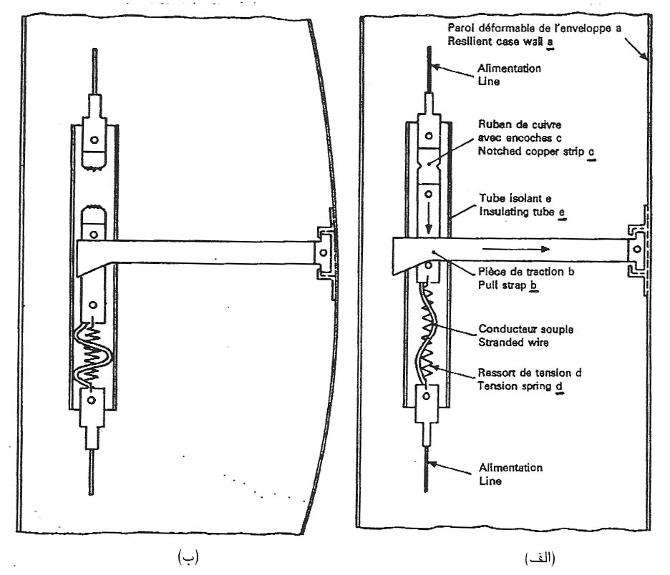

4-7- سيم پيچ كوره هاي القائي {4}
سيم پيچ كوره ازلوله مسي با هدايت الكتريكي بالا ساخته مي شوند كه توسط جريان آب داخل آنها خنك مي شوند وبراي فركانس هاي 50 و60 هرتز سطح مقطع سيم پيچ به صورت D شكل مي باشد كه طرف مسطح D روي كوره پيچيدمي شود وبه قدركافي ضخيم ساخته مي شود تا بتواند جريان باررا تحمل كند . ( به طورمتوسط ضخامتي برابر با 10 ميلي متردارند.
اخيرا به جاي سيم پيچ هاي D شكل ازسيم پيچ هاي با سطح مقطع مستطيل شكل استفاده مي شود كه طول مستطيل داراي ضخامت بيشتري است كه مي بايد بيشترجريان را تحمل كند ودقيقا ازپشت اين طول ، آب خنك عبورمي كند ودراين نوع سيم پيج ها عمل خنك سازي بهتر انجام مي شود.
عايق بندي سيم پيچ با بدنه كوره بايد براي حداكثر ولتاژ موثر دائمي تغذيه وهمچنين براي 5 تا7 برابر اين مقدار براي ولتاژهاي گذارطراحي شود. عايق بين هردوسيم پيچ نيز بايد مناسب انتخاب شود . معمولا ولت بردوركوره هاي ذوب 100 ولت بردور وبه ندرت به 200 ولت بردور مي رسد وعايق بايد اين قابليت را داشته باشد كه درتمام مدت ذوب دردماي بالا ، كيفيت عايقي خود را ازدست ندهد.
تلفات درسيم پيچ فوق العاده بالا مي باشد ودرحدود 30 درصد از توان ورودي به سيم پيچ به گرما تبديل مي شود وتوسط آب خنك مي شود . دربعضي از كوره ها خنك سازي اضافي در بالا وپائين كوره انجام مي شود بدين صورت كه علاوه برآب عبوري ازداخل سيم پيچ لوله هاي آب اضافي كنارآن طراحي مي شود. درشكل ( 4-6) قسمتي از سيم پيچ يك كوره القائي بدون هسته مشخص است .
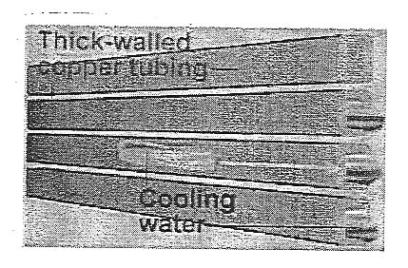

4-7-1- ضريب كيفيت سيم پيچ كوره
مدارمعادل پيچ كوره با پارامتري بدون بعد ، به نام ضريب كيفيت ( Q) تعريف مي شود كه ازرابطه زير محاسبه مي شود :
رابطه ( 4-2) $Q=\frac{ω\text{Leq}}{\text{Re}q}$
كه درآن:
فركانس زاويه اي جريان سيم پيچ
Leq اندوكتانس معادل سيم پيچ
Req مقاومت معادل سيم پيچ
مي باشد . ودرواقع بالا بودن مقداراين ضريب نشان دهنده كيفيت بهتر سيم پيچ است وهرچه اين ضريب بالاتر باشد راندمان كوره بالاتراست .
4-8- ترانسفورماتور
معمولا كوره هاي القائي ذوب درولتاژي هاي بالا كار مي كنند ( درحدود 1000 ولت ) واحتياج به يك ترانسفورماترو كاهنده مي باشد تا ولتاژ توزيع ( kv20( را به ولتاژ كاركوره تبديل كند. لازم به ذكر است كه ترانسفورماتورهاي مورد استفاده مي بايد داراي تپ هاي مختلف باشند تا بتوان براي بارهاي مختلف ازتپ هاي مناسب ( ولتاژ هاي مناسب) استفاده نمود. وبا استفاده از اين تپ چنجر مي توان دماي كوره را كم وزياد كرد.

4-9- سلف كوره هاي القائي
دركوره هاي القائي ذوب براي متعادل كردن باروتقسيم آن برروي سه فاز ازيك مداريك سلف ويك خازن استفاده مي گردد كه دربعضي موارد ازسلف متغيراستفاده مي شود ولي به علت مشكلات فراواني كه سلف متغير دارد سعي مي شود كه سلف ثابت همراه با خازن هاي متغير استفاده شود. اين نوع سلف ها احتياج به خنك كردن مداوم دارند كه اين عمل دراكثر موارد توسط فن هاي بزرگ انجام مي شود ولي درمورد كوره هاي با ظرفيت بالا ( بالاي 10 تن ) از آب به عنوان خنك كننده استفاده مي شود
4-10 – طرح كلي يك كوره القائي {10}
شكل ( 4-7) يك طرح كلي ازكوره القائي را نشان مي دهد كه قسمت هاي مختلف آن عبارتند از :
- كوره
- درب متحرك كوره
- دودكش كوره
- فرنانسيون كوره
- جك هاي هيدروليكي
- پمپ هاي هيدروليكي
- ميزكنترل
- تابلوي كنترل
- ترانسفورماتور
- كتاكتوراصلي
- سلف متعادل كننده
- بانك خازني متعادل كننده
- بانك خازني تصحيح ضريب قدرت
- ك تهويه
- كابل هاي انتقال قدرت
- پوشش فولادي كوره
- پوشش توري مانند كوره
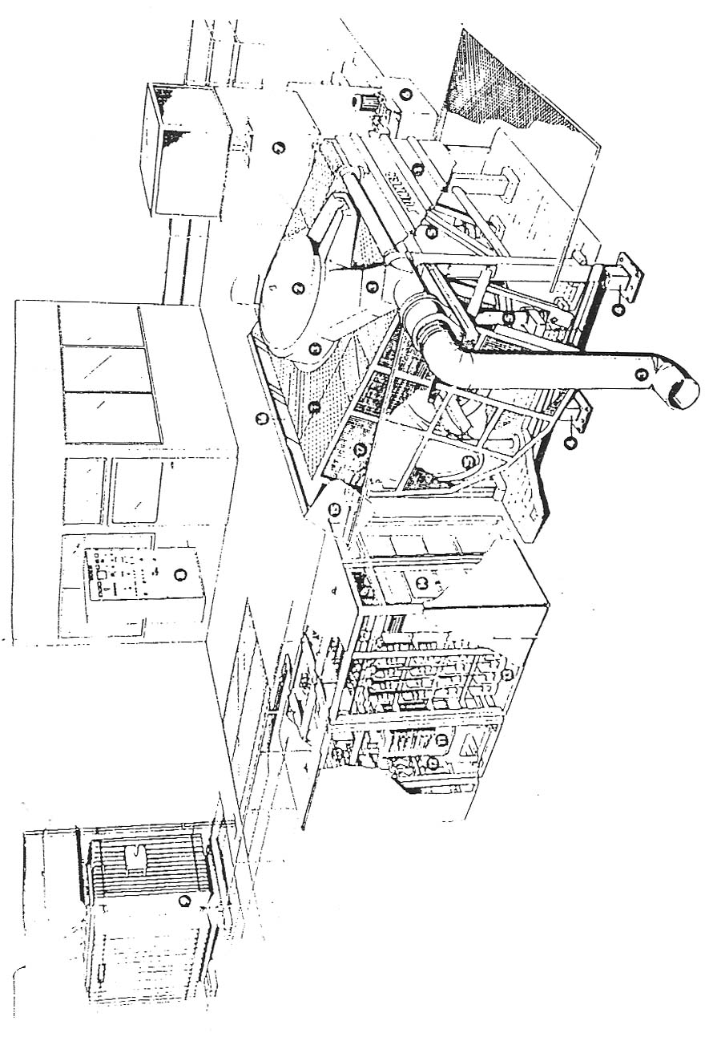

4-11 – مسئله « پل »1 دركوره هاي القائي
هنگامي كه مقدار قابل توجهي ازقراضه روي سطح مذاب بماند وداخل همديگر گيركند و درون مذاب فرونروند ايجاد يك پوشش محكمي روي مذاب مي كنند كه با مذاب فاصله دارد و يك فاصله هوايي بين مذاب واين پوشش بوجود مي آيد كه اين فاصله همانند يك عايق عمل مي كند ومانع ازذوب شدن پوشش مي شود ( شكل 4-8) . دراين حالت لحظه به لحظه دماي مذاب بالاتر مي رود واين باعث مي شود آستر ديرگذار كوره سريعا ازبين برود ومذاب به سيم پيچ نفوذ كرده وباعث آتش سوزي وانفجارشود.
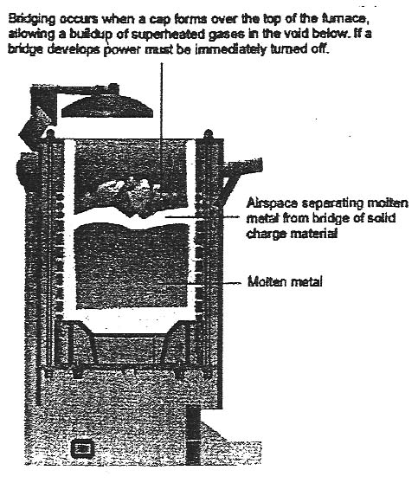
مساله « پل» درهرنوع كوره القائي ممكن است بوجود آيد واپراتورهاي كوره القائي مي بايد اين مساله راسريعا تشخيص دهند ونحوه حل اين مشكل رابدانند.
استفاده ازقراضه هاي با اندازه هاي مختلف واضافه كردن آرام آرام به مذاب تا حد زيادي مي تواند ازايجاد اين مشكل جلوگيري كند.
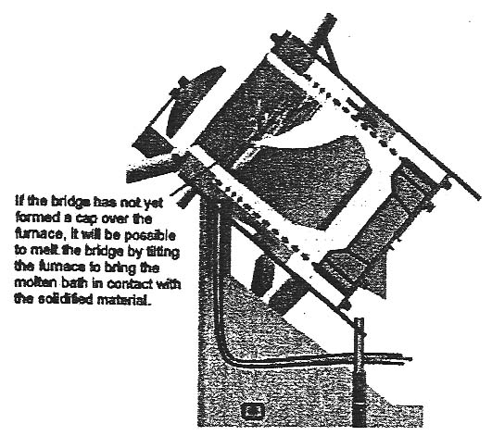

هنگام رخ دادن چنين مساله اي مي بايد به سرعت كوره بي برق شود واگرپل به طوركامل بسته شده است بهترين راه اين است تا سرد شدن كامل مذاب صبركرد. زيرا فشار مذاب بسياربالا رفته و اگرمنفذي درپل ايجاد شود مذاب با فشار به بيرون فوران مي كند وباعث آتش سوزي مي شود. اگرپل به طوركامل محكم وسفت نشده باشد مي توان كوره را تا 45 درجه چرخاند تا مذاب پوشش پل را مذاب كند ومشكل حادي ايجاد نشود. دراين حالت نيز بايد كوره خاموش باشد وپرسنل را كناركوره كناربروند. تحت هيچ شرايطي نبايد ازجوش اكسيژن براي سوراخ كردن پل استفاده كرد.
پس ازاينكه كوره را چرخانديم ومذاب ، پوشش پل را ذوب كرد كوره رابه حالت اول برمي گردانيم واگرشرايط زيربرقرار بود ازروشن كردن كوره خودداري بايد كرد درغيراين صورت مي توان به كارادامه داد:
- اگروسيله ايمني اتصال زمين خطا داده باشد نشان دهنده عيب در آستراست ونبايد كوره را روشن كرد.
- تفاله زيادتراز حد معمول درسطح مذاب ديده مي شود كه نشان دهند ازبين رفتن بيش از حد آستر مي باشد وكوره را نبايد روشن كرد.
- درجه حرارت آب درون سيم پيچ ازحد معمول بيشترباشد.
به هرصورت پس ازايجاد پديده پل بهتراست كوره رابه سرعت تخليه كرد وآستر كوره را تعويض كرد .
نشانه هاي بروز پديد ه پل:
بهترين نشانه پديده پل دركوره هاي القائي ذوب اين است كه عمل ذوب بيش از حد معمول طولاني شود وافزايش قدرت نيز تاثيري نداشته باشد. نشانه ديگر ، ايجاد شعله هاي آبي رنگ درسطح مذاب مي باشد ( درمذاب هاي آهني ) زيرا دراين حالت بين ذوب و آستر كوره يك فعل وانفعالات شيميايي صورت مي پذيرد ( تحت دماي خيلي بالا ) كه باعث ايجاد مونواكسيد كربن مي شود كه اين گاز نيز باعث ايجاد شعله هاي آبي رنگ مي شود.
4-12- خطرقراضه هاي مرطوب
اگراب با مذاب درتماس باشد با نسبت حجمي 1 به 1600 به بخار تبديل شده واين افزايش حجم باعث ايجاد انفجار وپاشش به مذاب اطراف مي شود وباعث ايجاد آتش سوزي مي شود . پس مي بايد درانتخاب قراضه هاي دقت لازم به عمل آيد. دربعضي از كارخانه هاي ريخته گري بزرگ حتي قبل ازاينكه قراضه را درون كوره بريزند توسط يك كوره معمولي با سوخت فسيلي عملي پيش گرم كردن قراضه انجام مي شود كه اين كارباعث مي شود رطوبت وروغن اين قراضه گرفته شود ومشكلي براي كوره القائي ايجاد نشود.

فصل پنجم
اصول جبران سازي بارومتعادل كردن آن

5-1- مقدمه
كوره هاي القائي فركانس شبكه كه درصنعت به منظور ذوب كردن فلزات بكارمي روند معمولا داراي ضريب قدرت بسيارپائيني مي باشند وهمچنين اكثر آنها دوفاز كارمي كنند و به علت توان نسبتا بالاي كوره ها مي بايد اين بار برروي سه فاز تقسيم گردد. دراين بخش به بررسي مدارهايي كه براي حل اين دو موضوع ارائه مي شود مي پردازيم .

5-2- تصحيح ضريب قدرت وجبران سازي { 10.2}
جبران بارعبارتست از مديريت توان راكتيو كه به منظوربهبود بخشيدن به كيفيت تغذيه درسيستم هاي قدرت انجام مي گيرد . اصطلاح جبران بار درجايي استعمال مي شود كه مديريت توان راكتيو براي يك بار تنها ( يا گروهي ازبارها ) صورت پذيرد ووسيله جبران كننده معمولا درمحلي كه درتملك مصرف كننده قراردارد، درنزديك بار نصب شود (درسيستم هاي قدرت درپست هاي توزيع).
اغلب بارهاي صنعتي ازجمله كوره هاي القائي ، داراي ضريب توان پس فاز هستند يعني توان راكتيو جذب مي نمايند. بنابراين جريان بارمقدارش از آنچه كه براي تامين توان واقعي ضرروي است بيشترخواهد بود. تنها توان اكتيو است كه سرانجام درتبديل انرژي مفيد بوده وجريان اضافي نشان دهنده اتلاف است كه مشتري نه تنها بايستي بهاي هزينه اضافي كابلي كه آن را انتقال مي دهد بپردازد بلكه تلفات ژولي اضافي ايجاد شده دركابل تغذيه را نيز مي پردازد. موسسات توليد كننده همچنين دليل كافي براي عدم ضرورت توان راكتيو غير ضروري ازژنراتورها به بار، را دارند و آن اين است كه ژنراتورها وشبكه هاي تغذيه بسيارمشكل خواهد بود. تعرفه هاي برق تقريبا همواره مشتريان صنعتي را به واسطه بارهاي با ضريب توان پائين آنها جريمه مي نمايند واين عمل ساليان متمادي انجام گرفته ودرنهايت منجربه توسعه گسترده كاربرد سيستم هاي اصلاح ضريب توان درمراكز صنعتي شده است .
درمورد كوره هاي القائي اين مشكل به علت پائين بودن ضريب قدرت ( درحد 15ر 0) به مراتب حادتر مي باشد وبه همين دليل مي بايست ازمدارهاي مناسب جهت تصحيح ضريب قدرت استفاده كرد . همانگونه كه ذكرشد دراين نوع كوره ها معمولا 40 درصد ازكل ظرفيت مورد نياز توان راكتيو توسط بانك هاي خازني ثابت تامين مي شود و 60 درصد مابقي توسط بانك هاي متغير با ظرفيت هاي پائين ترتامين مي شود زيرا همزمان با زياد شدن باركوره ، توان راكتيو نيز اضافه مي شو دونياز است تا مقدارخازن بيشتري وارد مدار شود بنابراين مي بايست پله ها حتي المقدوركوچك انتخاب شود. خازن ها توسط رگولاتورها وارد وخارج مي شوند.
- يك نمونه عملي ازتصحيح ضريب قدرت
براي آَشنايي بيشتر با اين نوع مدارها يك نمونه عملي از تصحيح ضريب قدرت توسط بانك خازني ثابت ومتغير درشكل ( 5-1) مشخص است .
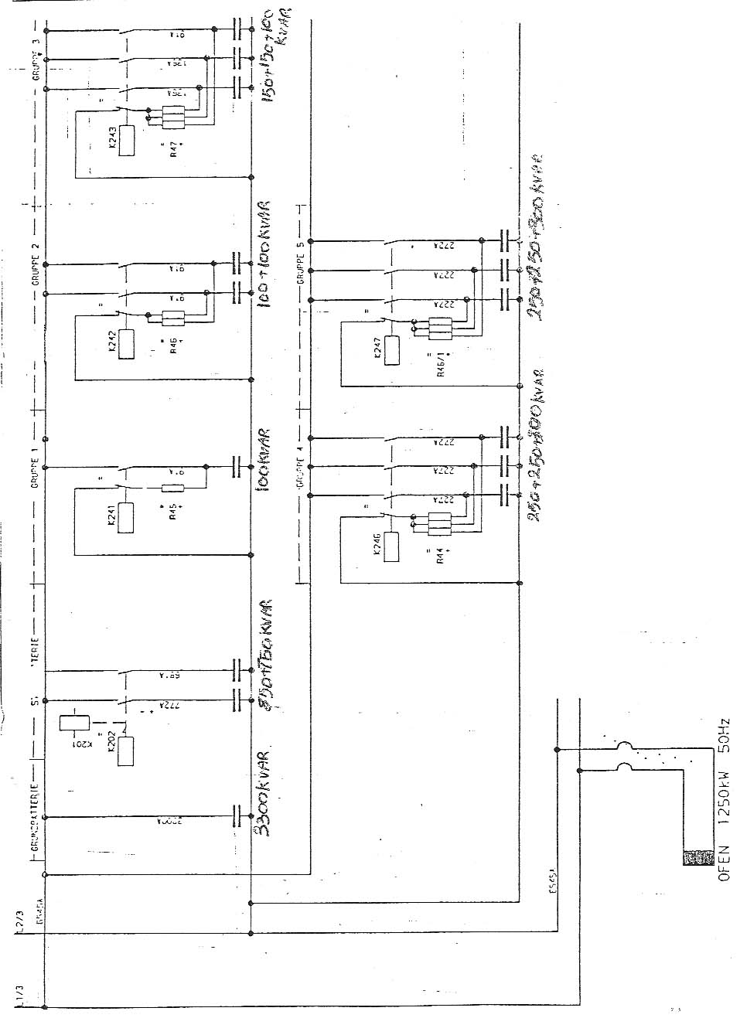

اين مداربراي تصحيحي ضريب قدرت يك كوره القائي ذوب فركانس شبكه بدون هسته با ظرفيت وزني 5 تن وظرفيت توان مصرفي حداكثر 1250 كيلو وات مي باشد. با توجه به ضريب قدرت حدود 17ر0 اين كوره توان راكتيوي درحدود 7200 كيلو وات براي تصحيح ضريب قدرت اين كوره مورد نياز مي باشد ه با توجه به آنچه ذكرشد درحدود 46 درصد اين توان ( يعني حدود 40 درصد ) . توسط يك بانك خازني ثابت با ظرفيت 3360 كيلو وار و مابقي توسط خازن هاي با ظرفيت هاي 850 ، 750 ، 300، 250، 150و 100 كيلو وار جبران مي شود. همان گونه كه قبلا ذكرشد ودرشكل نيز مشاهده مي كنيد به منظورايمني ، براي هرخازن يك مقاومت درنظرگرفته شده كه به محض خروج آن خازن ازمدار، دو سرآن را اتصال كوتاه مي كند.

5-3- متعادل كردن بار { 10و2}
اكثرسيستم هاي قدرت ac، سه فاز بوده وبراي عملكرد متعادل طراحي مي شوند. عملكرد نامتعادل منجربه ايجاد مولفه هاي جريان توالي صفرومنفي مي گردد. اين گونه مولفه هاي جريان اثرات نامطلوبي چون ايجاد تلفات اضافي درموتورها ومولد ها ، گشتاور نوساني درماشين هاي ac، افزايش ريپل دريكسو كننده ها ، عملكرد غلط انواع تجهيزات، اشباع ترانسفورماتوروجريان اضافي سيم زمين را به دنبال خواهد داشت .
با توجه به موارد فوق اهميت متعادل كردن بار را دركوره هاي القائي ( وساير تجهيزات ) درمي يابيم .
همانطور كه اشاره شد اكثر كوره هاي القائي بصورت دوفازكارمي كنند و مي بايست بارآنها ( كه نسبتا قابل توجه نيز مي باشد )، برروي هرسه فاز تقسيم شود . براي اين منظور ازمدارمتعادل كننده كه شامل يك سلف ويك خازن مي باشد استفاده مي شود. درادامه ، ابتدا اصول اين روش را بيان مي كنيم ودرانتها نيزنمونه اي عملي ازاين مدار را ارائه خواهيم داد.

5-3-1- مدارمتعادل كننده ايده آل
به عنوان اولين قدم درجهت متعادل كردن بار كوره ، باردو فاز R_{L}را در نظر مي گيريم ( شكل 5-2) كه درواقع همان بار ما ( كوره القائي ) مي باشد كه ضريب توان آن توسط خازن هاي اصلاح ضريب توان به « يك » ( تقريبا ) رسيده ومي توان آن را به صورت يك مقاومت خالص فرض كرد . براي آنكه بتوانيم اين بار را به سه فاز تقسيم كنيم مي بايد امپدانس هائي را مطابق شكل ( 5-2-ب ) به صورت مثلث به اين بار اضافه كنيم .
رابطه ( 5-1) $X_{C}=−j\sqrt{3}R_{I}\text{.}$
و
رابطه ( 5-2) $X_{L}=−j\sqrt{3}R_{I}\text{.}$
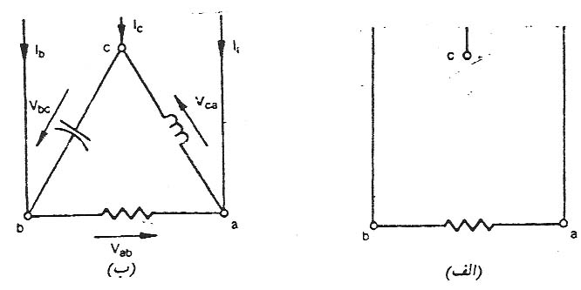

دياگرام جريان هاي خط و براي ولتاژهاي سه فاز درشكل (5-3) نشان داده شده است . جريان هاي خطوط نه تنها متقارن هستند بلكه با ولتاژ هاي مربوط به خودشان هم فاز نيزمي باشند ، طوري كه هرفاز سيستم تغذيه با اتصال ستاره ، يك سوم كل توان را تامين مي كند وهيچ نيازي به تغذيه توان راكتيو نمي باشد ومدارمعادل ما شامل مقاومت هاي با اتصال ستاره خواهد بود كه هركدام داراي امپدانس R_{L}مي باشد ( شكل 5-4) .
توان كل برابرا است با كه درآن V مقدار موثر ولتاژ فاز – نول سيستم تغذيه است كه فرض شده است متقارن باشد ضريب توان كل وضريب توان هرفاز سيستم تغذيه برابر واحد است ، گرچه جريان ها درسه شاخه اتصال مثلت نامتعادل هستند يك تعادل توان راكتيو دردرون اتصال مثلث وجود دارد كه درآن توان راكتيو توليد شده توسط خازن واقع بين خطوط b وc، باعث توان جذب شده توسط اندوكتانس واقع بين خطوط c و a برابر است طوري كه سيستم تغذيه توان راكتيو جذب ويا توليد نمي كند.

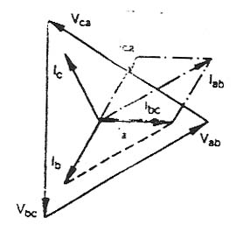

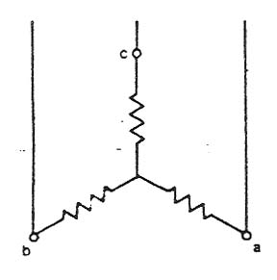

حقيقتي كه مي بايست همواره درنظرگرفته شود اين است كه اين مدارمتعادل كننده همواره بايد با ولتاژ توالي مثبت تغذيه شود درغيراين صورت جريان هاي خطوط و جريان هاي شاخه ها دراتصال مثلث هردونامتعادل هستند گرچه توان كل مقدارش تغيير نمي كند وهمان مقدار مي ماند وتوان راكتيوي توسط سيستم جذب ويا توليد نمي شود ولي ضريب توان درهيچ كدام ازسه فاز سيستم تغذيه برابرواحد نيست . ( شكل 5-5)
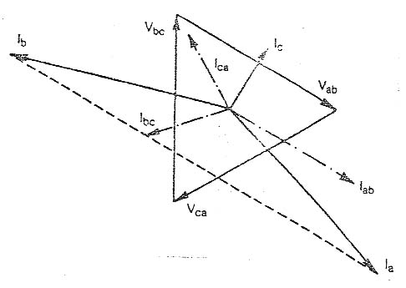

درشكل ( 5-6) مدارمتعادل كننده همان كوره القائي 5 تني را ملاحظه مي كنيد كه مشكل از يك سلف ثابت با قدرت ( KVA) 950 ويك خازن ثابت با قدرت ( KVAR) 450 وچهار عدد خازن كه درمواقع لازم وارد مدار مي شود مي باشد . ملاحظه مي كنيد كه سلف مذكور بين دو فاز L₁و L₂وهم بين L₁و L₂ قرارداد و با تغيير آنها مي توان ظرفيت مورد نياز سلف وخازن ثابت را بدست آورد .

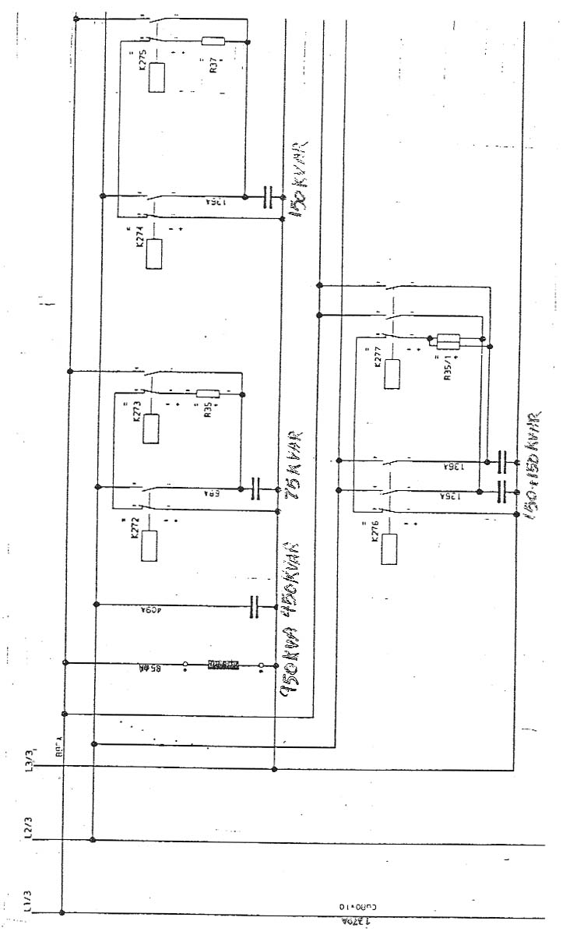

فصل ششم
انتخاب مشخصات اصلي كوره هاي القائي ذوب

6-1- مقدمه
دراين فصل به بحث درمورد نحوه انتخاب مشخصات اصلي كوره هاي القائي ذوب مي پردازيم . دربين مشخصات كوره هاي القائي انتخاب فركانس مهمترين گزينه براي انتخاب نوع كوره القائي مي باشد زيرا خود فركانس عامل تعيين كننده اي درانتخاب ساير پارامترهاي كوره مي باشد. درضمن انتخاب خود فركانس به عوامل متعددي مربوط مي باشد كه بايد با دقت مورد توجه قرارگيرد. انتخاب مناسب وبهينه فركانس مي تواند ازبروز مشكلات بعدي جلوگيري كند .

6-2- انتخاب مشخصات ظاهري كوره
مواردي كه درابتداي طراحي بايستي مورد نظروتوجه قرارگيرند شامل هندسه سيم پيچي ، نوع ماده نسوز (‌ديرگذريا آستر) وجنس وشكل ظاهري هدايت كننده اي شارمي باشند. هندسه سيم پيچي براساس ظرفيت كوره ( kg) وفركانس انتخابي تعيين مي شود وقطردهانه كوره نيز برهمين اساس طراحي مي شود . مواد ديرگداز نيزبراساس ماده ذوب شدني وفركانس كار1 ازبين مواد موجود ( اسيدي – بازي – خنثي ) انتخاب مي شوند .
6-3- انتخاب فركانس مناسب {4}
درذوب القائي انتخاب فركانس مناسب مهمترين نكته درامرطراحي كوره براي يك منظور خاص مي باشد. درنگاه اول شايد به نظربرسد كه استفاده از فركانس شبكه با توجه به هميشه دردسترس بودن آن بسيار مقرون به صرفه خواهد بود. با اين وجود بررسي دقيق تر نشان مي دهد كه دربرخي موارد اين انتخاب نمي تواند انتخاب بهينه باشد.
بطوركلي پارامترهائي كه درانتخاب فركانس كوره ها موثر مي باشند عبارتند از :
هزينه :
قيمت تجهيزات متناسب با افزايش فركانس زياد مي شود كه البته اخيرا با پيدايش مبدل هاي فركانسي با راندمان بالا تفاوت قيمت بين تجهيزات فركانس شبكه وفركانس متوسط چندان چشمگير نيست .
تعداد دورسيم پيچ:
با توجه به رابطه ( 6-1)
رابطه ( 6-1) $E=4\text{.}\text{44}f\text{.}φ\text{.}N$
ملاحظه مي شود كه تعداد دورسيم پيچ با فركانس رابطه معكوس دارد واين بدان معناست كه درفركانس پائين ازتعداد دوربيشتري براي اتصال قدرت يكسان بايد استفاده شود كه خود مستلزم استفاده از هادي هاي با ضخامت كمترودرنتيجه مجراي عبورآب تنگترخواهد بود كه امكان گرفتگي مجراي آب بيشتر مي گردد. ازطرف ديگر بالا بودن فركانس، ولت بردورسيم پيچ را افزايش داده ومي تواند مشكلاتي درعايق بندي آن ايجاد نمايد.
- ايجاد نيروي مكانيكي ومساله تلاطم مذاب :
يكي ازپارامترهاي ديگر براي دقت درانتخاب فركانس ، نيروي مكانيكي درقطعه كار مي باشد. اين نيرو همان نيرويي است كه درموتورهاي الكتريكي ورله ها ايجاد مي شود كه براساس نيروي ايجاد شده بروي سيم حامل جريان مي توان ان را بيان كرد: اين نيرو بصورت جاذبه مي باشد هنگامي كه جهت جريان ها مخالف هم باشد وبه صورت دافعه مي باشد هنگامي كه جهت جريان ها مخالف هم باشد وبه صورت دافعه مي باشد هنگامي كه جريان ها هم جهت باشند درسيم پيچ القائي نيزهادي هم جوار برهم نيرو وارد مي كنند وهم چنين چون درقطعه كار نيز جريان برقرار مي شود ، نيروئي نيز بين سيم پيچ وقطعه كار ايجاد مي شود. اين نيروها تمايل دارند كه محل باررا درسيم پيچ تغيير دهند. حال اگر بارمركز سيم پيچ قرارنگريد ونيروها متعادل نباشد باعث خم شدن و انحراف سيم پيچ خواهند شد. اگريك ماده غيرمغناطيسي استوانه اي را درون يك سيم پيچ قراردهيم ، مشاهده مي شود كه اگراين ماده درمركز سيم پيچ قرارگيرد نيروهيا وارد بربار بصورت داخلي مي باشند وبه صورت عمودبرسطح جانبي ولي نيروهاي وارد برلبه ها به صورت كاملا عمودبرسطح نمي باشند اما متقارن هستند بنابراين نيروي خالصي دربار نخواهيم داشت . حال اگر مانند ( شكل 6-1) باردرمركز قرارنگيرد نيروها كاملا به صورت بيرون زننده مي باشند ودرنتيجه اين نيرو قطعه رابيرون پرتاب مي كند بنابراين درگرمايش بارهاي غيرمغناطيسي ، به دليل اين اثر اغلب به فراهم كردن مسائلي براي نگهداشتن باردرسيم پيچ نياز داريم .
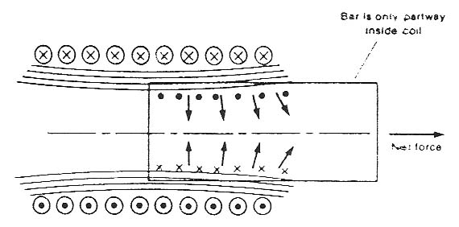

نيروي خالص در يك بار مغناطيسي عكس آنچه دربارهاي غير مغناطيسي است مي باشد،‌دراينجا نيروي جاذبه اضافي بين بار وسيم پيچ وجود دارد. هنگامي كه اين نيرو بزرگتر ازنيروي دافعه شود باربداخل سيم پيچ جذب مي شود. ازاثر اين نيروها دريك سيستم گرمايشي پيشرفته براي سخت كاري ميله هاي فولادي استفاده شده است بدين ترتيب كه ميله هاي فولادي كه داراي خاصيت مغناطيسي مي باشند ازيك سو ازانتها در سيم پيچ جذب مي شوند ودرطول حركت درطول سيم پيچ گرم مي شود تا دماي بالاترازنقطه كوري ودراين دما كه خاصيت مغناطيسي خود را ازدست مي دهند ، توسط سيم پيچ دفع مي شوند ويك سيستم نقاله را تشكيل مي دهند. درفركانس هاي پائين اين نيروي ايجاد شده به مراتب قويتراست . دليل اين موضوع اين است كه عمق پوستي درفركانس هاي پائين تربزرگتراست وبنابراين كانال مقاومتي كمترمي شود ولذا براي توليد همان اثر گرمايي جريان بيشتري القاء مي شود ( P=RI²) . درفركانس هاي بالاتر نيروهاي مكانيكي كمتراست بنابراين درفركانس هاي پائين ، سيم پيچ نياز به نگهدارنده هاي قوي دارد. اين نيروهاي مكانيكي دركل باعث بهم خوردن مذاب مي شود كه يكي از مزاياي كوره هاي القائي به شمار مي رود زيرا باعث مي شود درآخر يك آلياژ يكنواخت داشته باشيم . البته بايد دقت شود كه بهم خوردن شديد مذاب عمر آستر كوره را كم مي كند ودربعضي موارد نادربراي آلياژها مضرمي باشد. براي تعيين دقيق آلياژ بدين صورت عمل مي شود كه يك نمونه ازذوب گرفته مي شود وتوسط دستگاهي به نام « اسپكترومتر» مقدار دقيق عناصر تشكيل دهنده آن تعيين مي شود وكمبود هركدام از آنها را فورا جبران مي كنند كه به محض اضافه كردن مواد ، به علت تلاطم شديد ، اين كمبود درتمام قسمت هاي ذوب جبران مي شود . ( شكل 6-2).
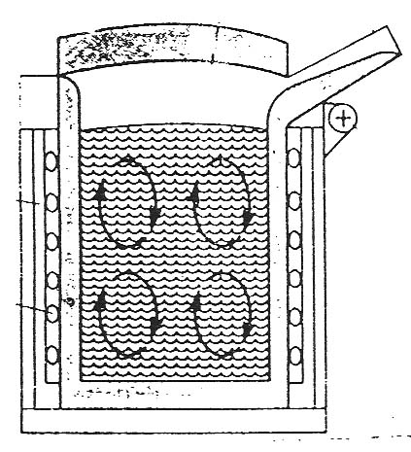

- مساله راه اندازي :
دركوره هاي القائي با فركانس پائين به خاطركم بودن نسبت حجم قطعه به عمق پوستي راه اندازي كوره مشكل وگاهي غيرممكن خواهد بود كه ازاين نظربراي رفع اين مشكل حداقل 15 تا 20 درصد كل ظرفيت كوره بايد قبلا ذوب گرديده باشد. اما درفركانس بالاترديگر مساله راه اندازي مطرح نخواهد بود.
- راندمان :
راه اندازي ضعيف درفركانس پائين راندمان ذوب را پائين مي آورد . درمقابل ، راندمان مبدل فركانس وهمچنين تلفات بيشتر درخازن ها وتلفات اضافي درسيم پيچ به همراه افت ولتاژ بيشتر درشين هاي ولتاژ دركوره هاي فركانس متوسط قابل توجه مي باشد.
- نسبت توان به وزن توليد:
به علت وجود مساله تلاطم درمذاب دركوره ها فركانس پائين ، نسبت توان مصرفي به وزن توليد مذاب بايد مقدار كمي درنظرگرفته شود. مثلا يك كوره 6 تني فركانس شبكه با قدرت kw1500 داراي خروجي درحدود t/h5/2 مي باشد.حال اگربخواهيم نرخ توليد را به t/h 5 برسانيم بايستي قدرت به kw3000 برسد ولي به علت همان تلاطم شديد ظرفيت كوره را بايد ton15 درنظرگرفت . دركوره هاي با فركانس بالاترنسبت توان به وزن توليدي بالاتر مي رود بطوريكه براي توليد 5/2 تن مذاب درفركانس 150 هرتز تنها به يك كوره 3 تني نياز خواهيم داشت .
به طوركلي انتخاب فركانس مناسب نياز به يك بررسي مهندس دقيق وميزان كردن هر كدام ازمزايا ومحاسن هرفركانس براي هرانتخاب مي باشد.
فركانس هاي استاندارد دردسترس 60/50 هرتز ، 1، 3، 4،و10 كيلو هرتز مي باشند. فركانس هاي سه برابر شبكه درقياس با ديگرفركانس ها متوسط ازجذابيت چنداني برخوردارنيست . چرا كه بايد مساله هارموني ها درمنابع تغذيه كوره به دقت مورد توجه قرارگيرند. منحني تقريبي كه مي تواند درانتخاب فركانس كوره ها مفيد واقع گردد درزير آمده است :
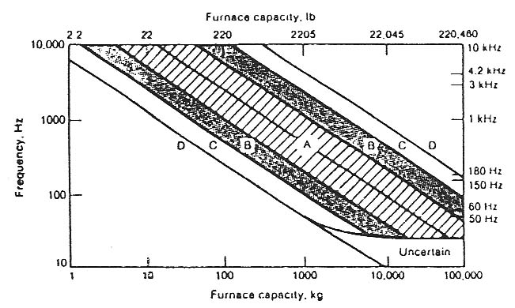

شكل (6-3) انتخاب فركانس با توجه به ظرفيت كوره
A: حوزه پيشنهادي
B: استفاده با احتياط
C: فركانسي كه استفاده شده است ولي پيشنهاد نمي شود .
D: اكيدا استفاده نگردد

- اندازه مواد ذوب شدني :
كوره هاي فركانس پائين براي ذوب قراضه هاي صنعتي كوچك مناسب نيستند . اگر مجبور به استفاده از اين نوع قراضه – شيم كوره هاي فركانس متوسط توصيه مي شود با توجه به شكل ( 6-4) وجدول ( 6-1) مي توان با توجه به قطرقطعه ذوب شدني فركانس مناسب را انتخاب كرد.
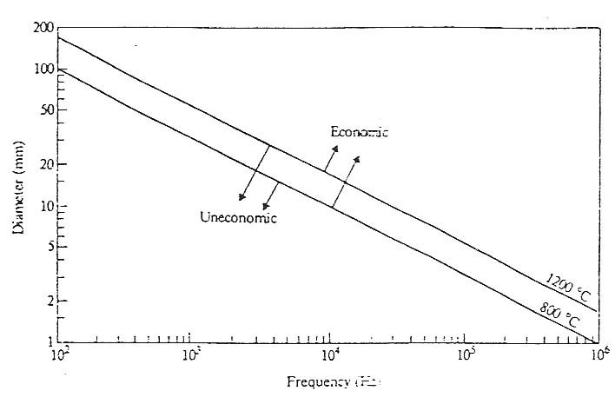

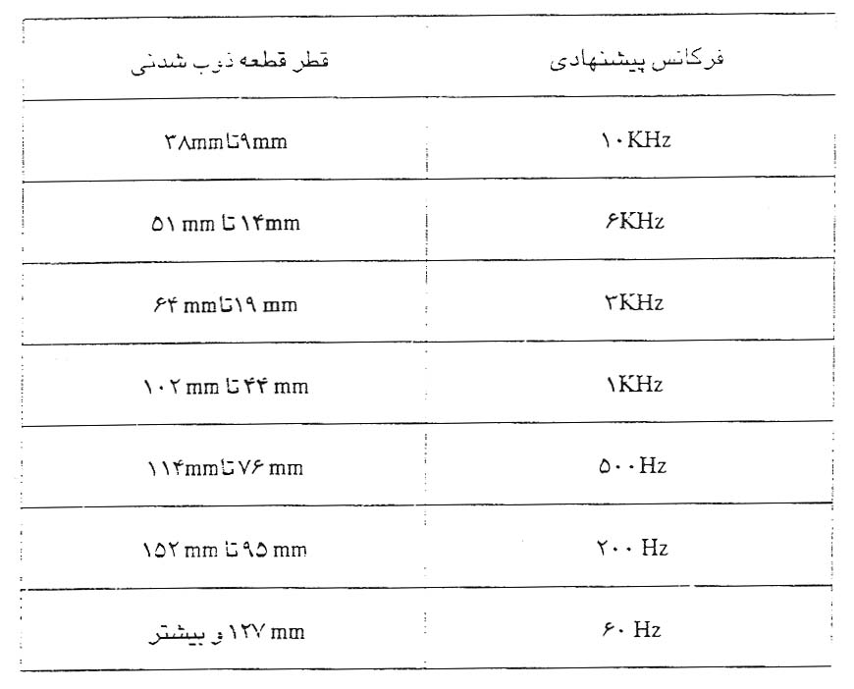

6-4- انتخاب توان مورد نياز
عاملي كه درتعيين توان مورد نياز كوره القائي ذوب مهمترين نقش را دارد نرخ توليد كوره ( ton/hour) مي باشد. براي تعيين توان كوره مي توان ازشكل ( 6-4) استفاده كرد .اين شكل رابطه بين ظرفيت كوره هاي مختلف، زمان ذوب وتوان مورد نياز براي كوره را به منظور ذوب فولاد ويا چدن را نشان مي دهدو همان طور كه مشاهده مي شود براي اكثر قسمت ها دوبرابر كردن خروجي ( ton/h) مستلزم دوبرابر كردن توان كوره است .
6-5- انتخاب ظرفيت كوره
بطورطبيعي ظرفيت كوره وابسته به نوع وميزان توليد مي باشد ولي عامل فركانس نيز برروي ظرفيت كوره تاثير مي گذارد بدين ترتيب كه درفركانس هاي پائين كه عمل به هم خوردن شديد است همان طوركه گفته شد نسبت توان كوره به ظرفيت كوره بايد پائين باشد .
امروزه اكثر توليد كنندگان بزرگ كوره هاي القائي محصولات متنوعي ازنظرفركانس، ظرفيت ،‌نرخ توليد وتوان مورد نياز توليد مي كنند كه مصرف كنندگان اين نوع كوره ها دقيقا مي توان متناسب بانياز خود يكي ازاين نوع كوره ها را انتخاب كنند. براي نمونه درجداول ( 6-2- الف تا د) مشخصات فني انواع كوره هاي القائي ذوب توليد يكي ازسازندگان معتبر كوره القائي مي آيد كه براي ذوب چدن ، فولاد ، مس و آلومينيوم مورد استفاده قرارمي گيرد{10}.

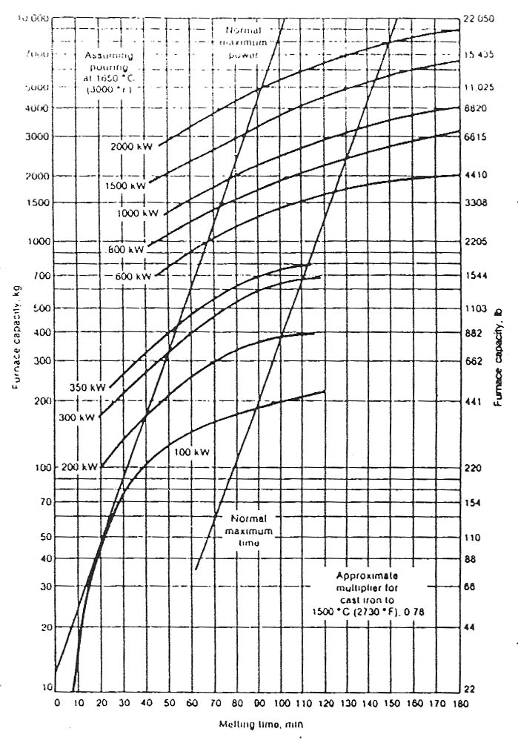

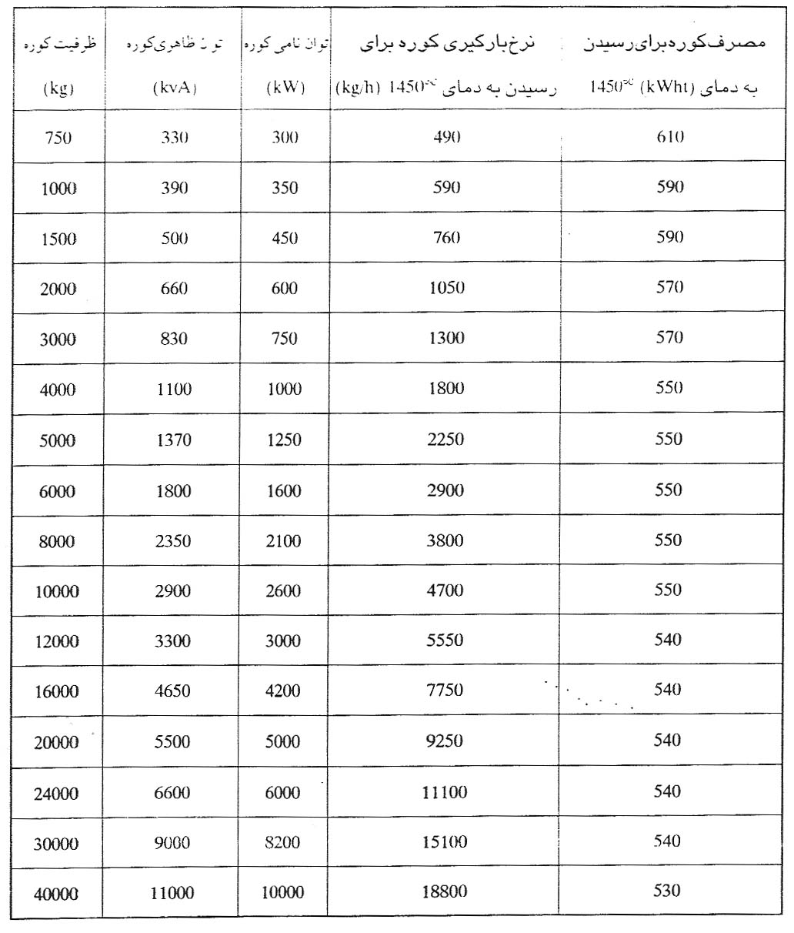

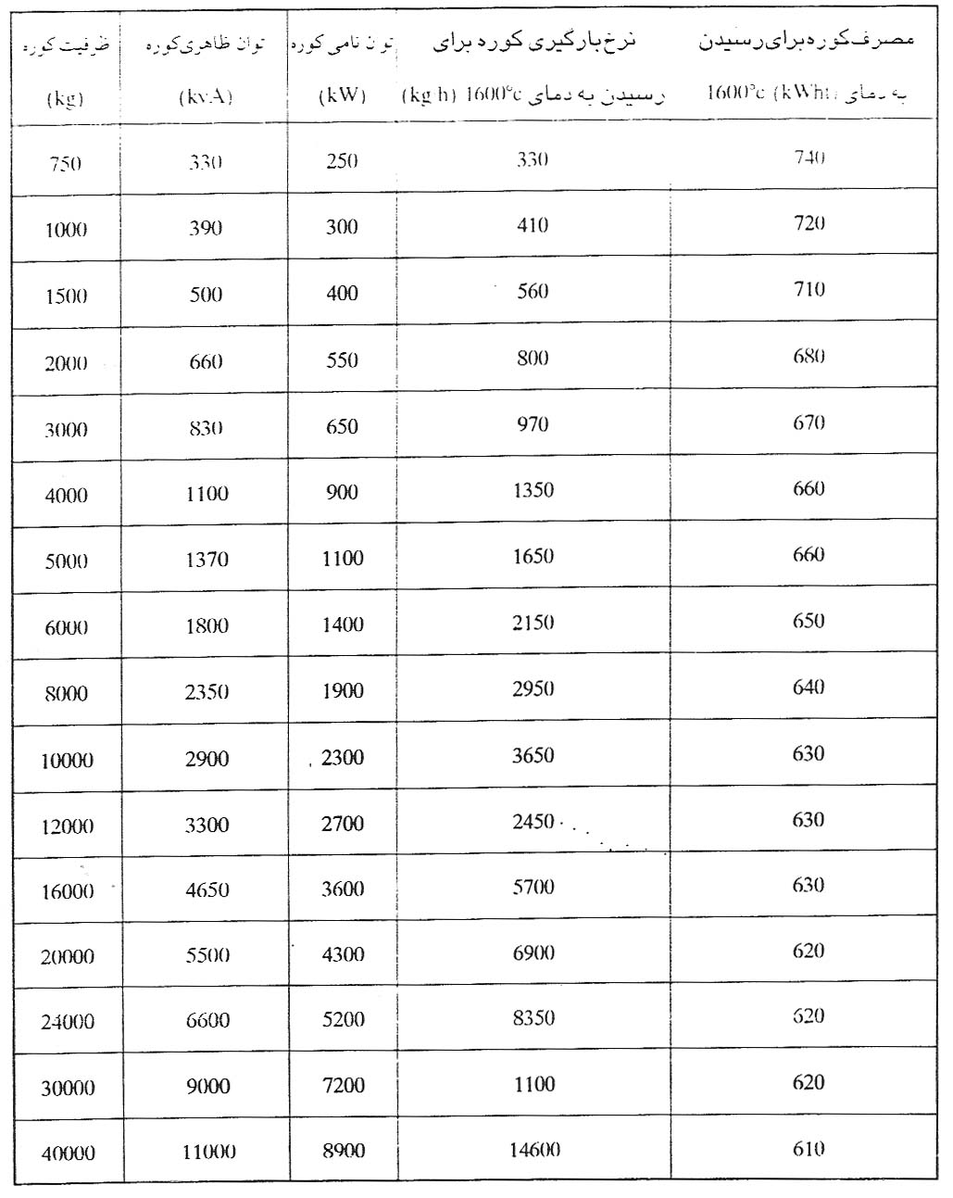

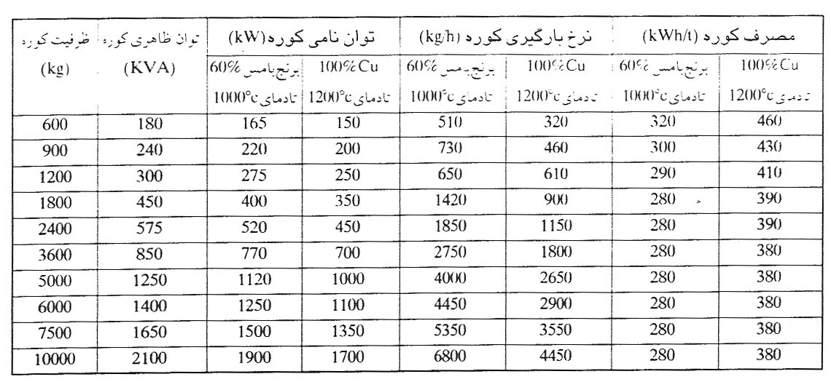

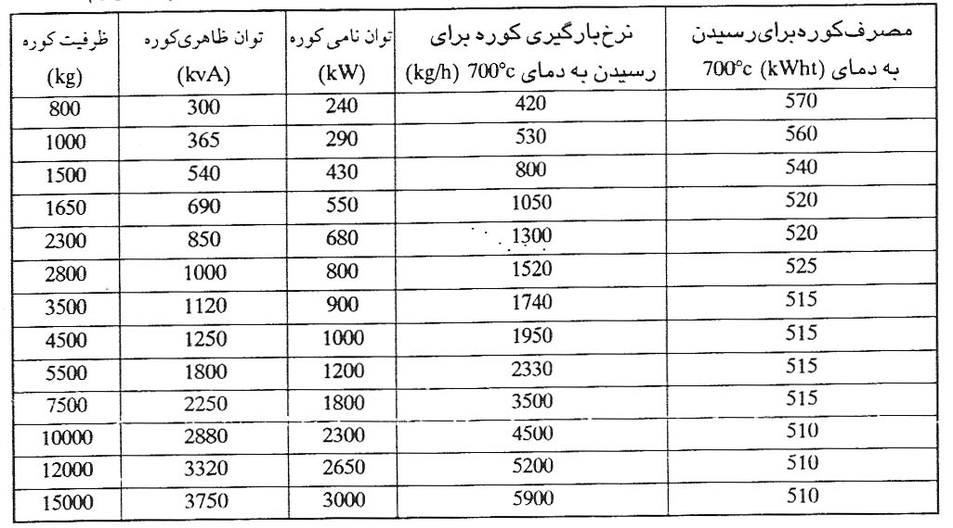

فصل هفتم
نتيجه گيري وپيشنهاد

امروزه تقريبا كوره هاي با سوخت فسيلي ابزاري منسوخ شده به حساب مي آيند وبا توجه به مزاياي فراوان كوره هاي القائي صنايعي مانند صنعت ذوب ، سخت كاري ، جوشكاري ، فورجينگ وسايركاربردها ، استفاده ازاين كوره ها به عنوان جز ء لاينفك صنعت محسوب مي شود.
درمورد استفاده وانتخاب نوع ومشخصات فني اين كوره ها براي اهداف خاص مي بايستي دقت فراوان صورت پذيرد. درعمل دقيقا فراوان صورت پذيرد . درعمل دقيقا مي بايست مشخص شود چه نوع آلياژي قراراست ذوب شود واستراتژي كارخانه برروي چه ظرفيت وزني مي باشد وهم چنين توسعه هاي آينده درنظرگرفته شود. سپس با توجه به مطالبي كه درمورد انتخاب مشخصات كوره هاي القائي اعم ازفركانس ، قدرت مورد نياز و ... بيان شد كليه پارامترهاي كوره را تعيين كرد. پس از آن مي بايست لوازم جانبي ومورد نياز كوره ها را لحاظ كرد كه شامل نوع و ظرفيت سيستم خنك كننده ، تعيين نوع وجنس آستر نسوزكوره ، وسيله ايمني اتصال زمين ،‌انواع رله ها ووسائل حفاظتي ،‌نوع وقدرت سيستم تخليه مذاب ، ترانسورماتور ، سلف و خازن هاي مورد نياز مي باشد. درمورد نوع كوره القائي ذوب نياز ازبين كوره هاي كانالي وبدون هسته بايد يكي ازبا توجه به مشخصات وكاربردها هريك از آنها كه درفصل دوم ذكرشد ، انتخاب كرد. اگردركارخانه خط توليد اتوماتيك وپيوسته موجود باشد بايد از كوره هاي خود ريز كانالي استفاده كرد.

منابع و مراجع
]1[ مطلبي ، ع . الكترونيك قدرت وكوره هاي القائي، چاپ دوم ، مركز نشر دانشگاهي
]2[ ميلر ، تي جي . اي . كنترل توان راكتيو درسيستم هاي الكتريكي ، چاپ اول ، جهاد دانشگاهي مشهد ، 1371
]3[ مركز نوآوري صنعتي ، كوره القائي ، چاپ دوم ، جهاد دانشگاهي دانشگاه اصفهان ، 1363
[4] Davies ,s and et-aI. Eiements of Induction Heating ,book .Mc Graw-HiII. 1979.
[5] Zinn s, and aI Eiements of Indution Heating ,EPRI and ASM, 3rd ED,1991
[6] Semiation S.L and D.E Indution Heat Treatment of steeI .ASM.1986.
[7] Inductotherm Website:www.inductotherm.com
[8] IEC Standard IEC 594-77
[9] American Induction Heatig corp Webstie:www.americanindution.com
[10] Junker,s CaaIoges

1- T? Ferranti
2- CoIby
3- KjIIin
4- Pinch effect
1- North rup
2- Spark –gap generator
3- CreIess Furnace
4- MidvaIe CoreIess SteeI Co
5- Ohio Crankshaft Co
1- Load matching
1- meIting of metaIs
2- preheating for forging
3- Surface heating
4- Lab induction heater
5- brazing and soIdering
6- Case hardening
1- Magnetic dipoI
2- Eeating patterns
1- Heating patterns
1- Skeeve
1 – البته اين رابطه براي حالتي است كه درون سيم پيچ چيزي نوشت وهنگامي كه استوانه نازك را درون سيم پيچ مي گذاريم شاژ درون استوانه كمتر است پس شارژي كه ازاين رابطه محاسبه مي شود كمي بيشتر از شاراصلي است .
1- SOIid bar
1- ExponentiaIIy
1- CoreIess induction furnace
2- ChanneI induction Furnace
1- Refractory Iining
2- Laminated
3- Power factor
1- Stirring
1- Supreheating
1- Earth Ieakage safety deviee
1- Spider
2- CoIipers and gauges
1- CooIing system
1- Pressure switch
1- Refractory Iining
1 اين دستگاه به نام Automatic sinteing unir
2- Epoxy resin
1- SeIf pouring
1- Resiiient cose waII
2- Strap
3- Notched copper strip
4- Tenasion Spring
5- InsuIation tube
1- Bridging
1- فركانس كارشدت بهم خوردن مذاب ودرنتيجه عمرماده نسوز را تعيين مي كند

